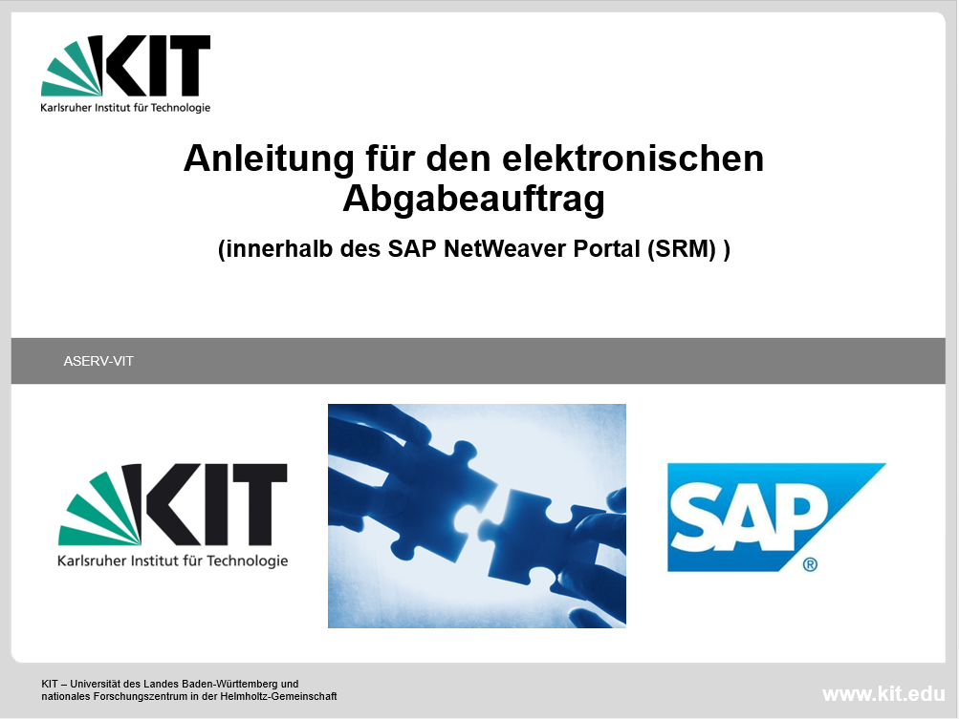

Hinweis zum Ein- und Ausblenden des Navigationsbereichs
1.

2.

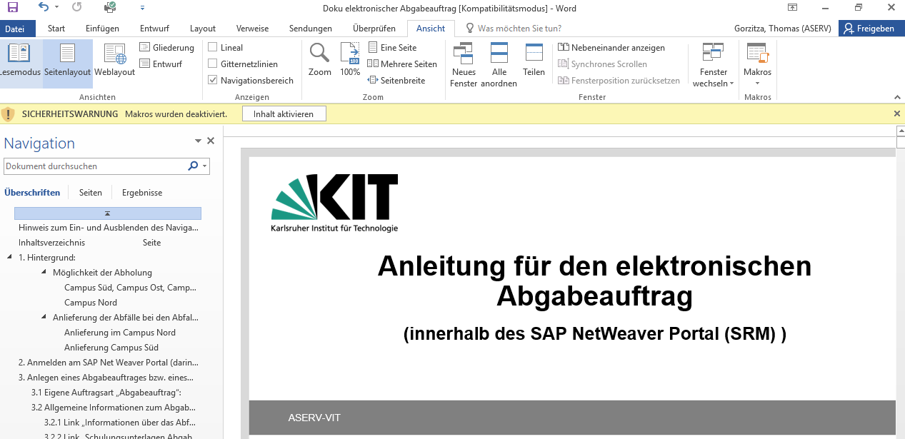

- Zum Einblenden des Navigationsbereichs wechseln Sie bitte zum Menü „Ansicht“
- Danach das Häkchen bei „Navigationsbereich“ setzen
- Im Navigationsbereich können Sie durch klicken auf die gewünschte Zeile an diese Stelle im Dokument springen

Zum Ausblenden des Navigationsbereichs bitte entweder auf das Kreuz rechts oben klicken oder das Häkchen bei „Navigationsbereich“ wegnehmen
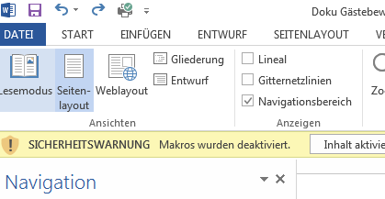
Anleitung für den elektronischen Abgabeauftrag innerhalb des SAP NetWeaver Portals (SRM System):

Inhaltsverzeichnis Seite

- Hintergrund ..…………………………………………………………………………………………………………………………………..… 5

- Anmelden am SRM System …………………………………………………………………………………………………………………….... 9

- Anlegen eines Abgabeauftrages bzw. eines Einkaufswagens (Abgabeauftrag) mittels des „Ein-Schritt-Einkaufens“…………………….…….. 13

  - Eigene Auftragsart „Abgabeauftrag“ ………………………………………………………………………………………………..………. 13

  - Allgemeine Informationen zum Abgabeauftrag…………………………………………………………………………………….……...... 17

    - Link „Informationen über das Abfallmanagement des KIT“…………………………………………………………………….…... 18
    - Link „Schulungsunterlagen Abgabeauftrag (IAS)“……………………………………..……………………………………….…... 19

  - Allgemeine Angaben zum Abgabeauftrag……………………………………………….………………………………………….……...... 19

    - Mußfeld „Entsorgung ab“ ……………………………………………………………………………………….…………….…….. 19
    - Mußfeld „Campus“ ……………………………………………………………………………………..………….………………... 22

3.4 Spezialfall: Aussonderung von Gegenständen, die inventarisiert sind (Inventarveränderungsanzeige) ………………………………….… 23

    - Feld zum Ankreuzen: „Handelt es sich um Aussonderung von Gegenständen, die inventarisiert sind?“ ………………….………. 23

3.4.1.1 Aussonderung von Gegenständen, die nicht inventarisiert sind……………………………………………………………. 24

3.4.1.2 Aussonderung von Gegenständen, die inventarisiert sind ……………………………………………………………….…. 24
3.4.1.2.1 Häkchen bei „Handelt es sich um Aussonderung von Gegenständen, die inventarisiert sind?“ setzen....…..... 24
3.4.1.2.2 Mußfeld zum Ankreuzen: „Erklärung zur Altgeräterichtlinie“ ……...……..………………….....…………… 24
3.4.1.2.3 Inventarveränderungsanzeige………………………………………….…………………………………...…... 24

  - Mußfeld Anlieferung durch Institut bzw. Abholung / Ausfuhr ………………………………………………………………………............ 36

    - Anlieferung durch Institut………………………………………………………………………………………..………………........ 36
    - Abholung / Ausfuhr………………………………………………………...…………………………………….………………...…. 37
      - Abholung Intern / Extern…………………………………………………………………………………………….….... 37
3.5.2.1.1 Abhol-Adresse Intern (innerhalb des Campus)………………………………………………................................ 38
3.5.2.1.1.1 Mußfeld „Gebäudenummer“………………………………………………………………………...... 38
3.5.2.1.1.2 Mußfeld „RaumNr“…………………………………………………………………….……………... 42
3.5.2.1.2 Abhol-Adresse Extern (außhalb des Campus)…………………………………………………………………...... 42
3.5.2.1.2.1 Mußfeld „Name“ (Namensfelder Name1, Name2, Name3, Name4 und Name5)…………….…….... 43
3.5.2.1.2.2 Mußfeld „Straße“……………………………………………………..……………….…………….... 43
3.5.2.1.2.3 Mußfeld „Hausnummer“……………………………………………………………………………... 43
3.5.2.1.2.4 Mußfeld „Postleitzahl“…………………………………………………………………….………..... 43
3.5.2.1.2.5 Mußfeld „Ort“………………………………………………………………………………..….….... 43
3.5.2.1.2.6 Mußfeld „Land“…………………………………………………………………….……..………..... 43

3.6. Herkunftsort ………………………………………………………………………..……………………………………………………........ 46

    - Mußfeld „Institutsbezeichnung“ ……………………………………………………………………………………….……….………. 46
3.6.2 Mußfeld „Gebäudenummer“ ………………………………………………………………….……………………….……….……..... 47
3.6.2.1 Bei Gebäude ohne Strahlenschutzstatus: „Normale“ Genehmigung..…………………………………………………..... 48
      - Bei Gebäude mit Strahlenschutzstatus: Zusätzliche Notiz über den geänderten Freigabeworkflow ………………….... 48

    - Mußfeld „Raumnummer“ ……………………………………………………….…………………………………….……….….. 48

  - Einkaufswagenposition eingeben (Abgabeauftragsposition)…………………………………………………..………….…………….… 49

- Freigabeworkflow ……………………………………………………………………………………..………….…………….……………….. 76

- Funktion „Druck Status“ des Einkaufswagens (insbesondere STOP-Symbol)…………………………..……………………………..………. 76

  - Druck Status eines Abgabeauftrages, der noch nicht vollständig genehmigt wurde…………………………………….…………………. 77
  - Druck Status eines Abgabeauftrages, der bereits vollständig genehmigt wurde…………………………………………………………… 78

- Anlegen eines Abgabeauftrages mittels des „4-Wizard-Einkaufens“……...……………….…….………………………………………………. 79

7. Weiterer Ablauf des Abgabeauftrages nach der Genehmigung….……………………………….................................................................................. 87

7.1 Hinweis, dass nach der Endgenehmigung keine Folgebelege im SAP System angelegt werden….……………………………….......... 87

7.2 Hinweis, dass beim Abgabeauftrag für den Universitätsbereich kein Wareneingang und kein Kontierungsblatt angelegt werden muß.................... 87

8. Ansprechpartner….…………………………….…………………………………………………………………………………………………… 88

1. Hintergrund:

Das jetzige Formblatt „Interner Abgabeschein“ (siehe Bild unten) wird derzeit händisch vom Anforderer und Genehmiger unterschrieben.
Die Einbindung des elektronischen Abgabeauftrages (Abfallentsorgung) als „Einkaufswagen“ im SRM System ersetzt die händische Unterschrift auf dem jetzigen Formblatt „Interner Abgabeschein“ gegen einen elektronischen Genehmigungs-Workflow im SRM System, was wiederum ein rechtssicheres Verfahren darstellt.

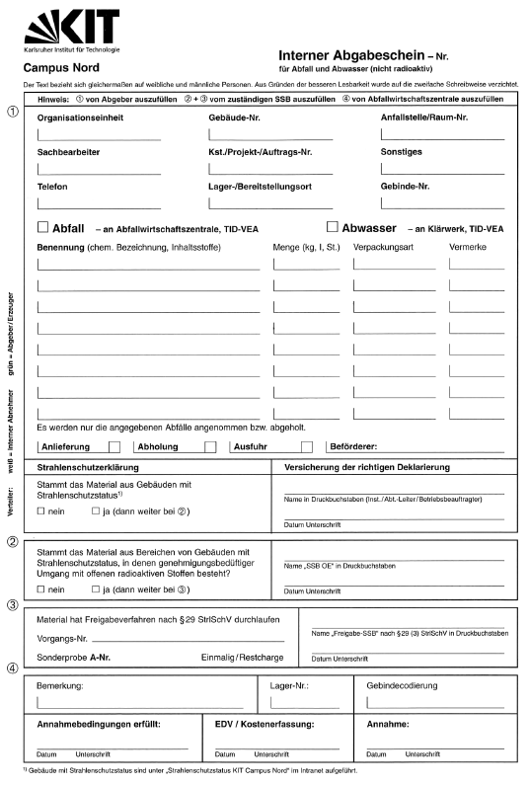
- Bild 1: Bisheriger Interner Abgabeschein als Antragsformular in Papierform

Deshalb ist im SRM System (innerhalb des SAP NetWeaver Portal) die neue Auftragsart „Abgabeauftrag“ zusätzlich mit aufgenommen worden.

Da der Abgabeauftrag als zusätzliche Funktionalität in das SRM System integriert worden ist, müssen die bekannten SRM Einstellungen
wie Browsereinstellungen, Voreinstellungen sowie die bekannten SRM Strukturen, wie z.B. Anlegen eines Einkaufswagens mit Einkaufswagenpositionen, „Bestellen“ des Einkaufswagens sowie Genehmigen des Einkaufswagens zwingend eingehalten werden (Unter dem Link http://www.orbit.kit.edu/205.php
sind alle wichtigen SRM Schulungsunterlagen aufgeführt.)

Die Genehmigung des Einkaufswagens erfolgt dabei prinzipiell in mehreren, nachgelagerten optionalen Genehmigungsstufen.

- Bei einem „normalen“ Entsorgungsvorgang (d.h. keine Entsorgung von Gegenständen, die inventarisiert sind oder wenn der zu entsorgende Abfall
nicht aus einem Gebäude mit Strahlenschutzstatus stammt), sind die Freigabestufen die folgenden:

Budgetfreigabe, optionale Institutsfreigabe, Freigabe der Abfallwirtschaftszentrale (AWZ)

- In den Sonderfällen mit Inventarveränderungsanzeige (d.h. Entsorgung von Gegenständen, die inventarisiert sind) gibt es generell vor der „Abfallwirtschaftszentrale (AWZ)“ - Freigabestufe noch die Freigabestufe Zentrale Gerätewirtschaft (ZGW) von der EVM und nach der AWZ-Freigabestufe die Freigabestufe Anlagenbuchhaltung (FIMA).

- Im Sonderfall, dass der zu entsorgende Abfall aus einem Gebäude mit Strahlenschutzstatus stammt, gibt es zuerst die Freigabestufe des
Strahlenstutzbeauftragter der Organisationseinheit (SSB-OE):

Dieser legt fest, ob das Material aus Bereichen von Gebäuden mit Strahlenschutzstatus, in denen genehmigungsbedürftiger Umgang mit offenen radioaktiven Stoffen besteht, stammt:

- Wenn nein, dann werden die weiteren Freigabestufen ermittelt (Budgetfreigabe, optionale Institutsfreigabe, ggf. ZGW-Freigabe (bei inventarisierten Geräten), ggf. AWZ-Freigabe (bei nicht-inventarisierten Abfällen oder bei inventarisierten Geräte, die nicht mehr verwertbar sind), ggf. Freigabe der Anlagenbuchhaltung (FIMA) (bei inventarisierten Geräte).

- Wenn ja, dann gibt es zunächst als nächstes die Freigabestufe des Freigabe-Strahlenschutzbeauftragten (Freigabe-SSB).

Dieser stellt fest, ob das Material das Freigabeverfahren nach §29 StrlSchV durchlaufen hat:

- Wenn ja, dann trägt der Freigabe-SSB noch die entsprechende Vorgangsnummer in den Abgabeauftrag ein und lädt das entsprechend ausgefüllte Interne Begleitformular für die uneingeschränkte Freigabe radioaktiver Stoffe hoch.

Danach werden die weiteren Freigabestufen ermittelt (Budgetfreigabe, optionale Institutsfreigabe, ggf. ZGW-Freigabe (bei inventarisierten Geräten), ggf. AWZ-Freigabe (bei nicht-inventarisierten Abfällen oder bei inventarisierten Geräte, die nicht mehr verwertbar sind), ggf. Freigabe der Anlagenbuchhaltung (FIMA) (bei inventarisierten Geräten)

- Wenn nein, dann "verlässt" an dieser Stelle der Vorgang das weitere Freigabeverfahren des SAP/SRM System (SRM Vorgang und Genehmigungs-Workflow beendet).

Genehmigungsworkflow Abgabeauftrag im Überblick:

Erste Genehmigungsstufe (optional): Freigabe durch Strahlenstutzbeauftragter der Organisationseinheit (SSB-OE) (falls Gebäude mit
Strahlenschutzstatus)
Zweite Genehmigungsstufe (optional): Freigabe durch Freigabe-Strahlenschutzbeauftragten (Freigabe-SSB), (falls Gebäude mit Strahlenschutzstatus
und falls der SSB-OE erklärt hat, dass das Material aus Bereichen von Gebäuden mit Strahlenschutzstatus stammt, in
denen genehmigungsbedürftiger Umgang mit offenen radioaktiven Stoffen besteht). Nur bei „Material hat
Freigabeverfahren nach §29 StrlSchV durchlaufen“:
Dritte Genehmigungsstufe: Budgetfreigabe durch den Zeichnungsberechtigten der entsprechenden Organisationseinheit
Vierte Genehmigungsstufe (optional): Freigabe durch „Controller“ (Vieraugenprinzipfreigabe, Institutsleitung) der betreffenden Organisationseinheit
Fünfte Genehmigungsstufe (optional): Freigabe durch die Freigabestufe Zentrale Gerätewirtschaft (ZGW) von EVM (nur bei Aussonderung von
Gegenständen, die inventarisiert sind)
Sechste Genehmigungsstufe : Freigabe durch die Abfallwirtschaftszentrale (AWZ) (Sonderfall: Bei Aussonderung von Gegenständen, die
inventarisiert sind gibt es nur dann die AWZ-Freigabestufe, wenn der Abfall nicht für das Altgerätelager ist)
Dabei erfolgt die Freigabe
- bei Abfälle im Campus Nord durch den „virtuellen“ Benutzer AWZCN
- bei Abfälle nicht im Campus Nord durch den „virtuellen“ Benutzer AWZCS
Hinter allen zwei „virtuellen“ Benutzern ist jeweils eine Verteiler-E-Mailadresse hinterlegt, zu der mehrere
Personen der Abfallwirtschaftszentrale zugeordnet sind, so dass der Einkaufswagen immer von mindestens einer
Person genehmigt werden kann
Siebte Genehmigungsstufe (optional): Freigabe durch die Freigabestufe Anlagenbuchhaltung (FIMA) (nur bei Aussonderung von
Gegenständen, die inventarisiert sind)
Dabei erfolgt die Freigabe
- bei Abfälle im Campus Nord durch den „virtuellen“ Benutzer FIMACN
- bei Abfälle nicht im Campus Nord durch den „virtuellen“ Benutzer FIMACS
Hinter allen zwei „virtuellen“ Benutzern ist jeweils eine Verteiler-E-Mailadresse hinterlegt, zu der mehrere
Personen der Abfallwirtschaftszentrale zugeordnet sind, so dass der Einkaufswagen immer von mindestens einer
Person genehmigt werden kann

H I N W E I S :

Für den Anforderer ist ausschlaggebend, dass bei Aussonderung von Gegenständen, die nicht inventarisiert sind, die Freigabe der Abfallwirtschaftszentrale (AWZ) erfolgt ist ( d.h. es darf K E I N STOP-Symbol mehr in der Druckansicht sichtbar sein ).
In diesem Fall kann der Abfall entweder an das Abfalllager angeliefert oder von der Abfallwirtschaftszentrale abgeholt werden.
Bei Aussonderung von Gegenständen, die inventarisiert sind, ist wichtig, dass zusätzlich die ausgefüllte Inventarveränderungsanzeige als Attachment zu dem Einkaufswagen hochgeladen wird.

Nach erfolgter Freigabe der (optionalen) Budgetfreigabestufe und der Freigabe durch „Controller“ (Vieraugenprinzipfreigabe, Institutsleitung) und Zusendung der Genehmigungs-E-Mail an die Abfallwirtschaftszentrale (automatisch vom SRM System) ist der Abgabeauftrag zunächst verbindlich als Auftrag an den die Abfallwirtschaftszentrale erteilt. Sollte die Abfallentsorgung aus irgendwelchen Gründen nicht stattfinden können, ist dies der Abfallwirtschaftszentrale mindestens 1 Tag vorher mitzuteilen.

Möglichkeit der Abholung

Campus Süd, Campus Ost, Campus West
Abholung von Abfällen als Direktausfuhr von größeren Mengen möglich.

Campus Nord
Abholung von Abfällen als Direktausfuhr von größeren Mengen sowie zur Entsorgung über das Abfalllager möglich.

Anlieferung der Abfälle bei den Abfalllagern der Abfallwirtschaftszentrale (AWZ)

Anlieferung im Campus Nord
- Bau 604, montags - donnerstags: 13.30 Uhr - 16:00 Uhr, freitags 9.00 - 11.30 Uhr

Anlieferung Campus Süd
- Geb. 30.93 nach Terminabsprache
Nähere Informationen zum Abfallmanagement des KIT finden Sie unter dem Link
http://www.fm.kit.edu/int_264.php

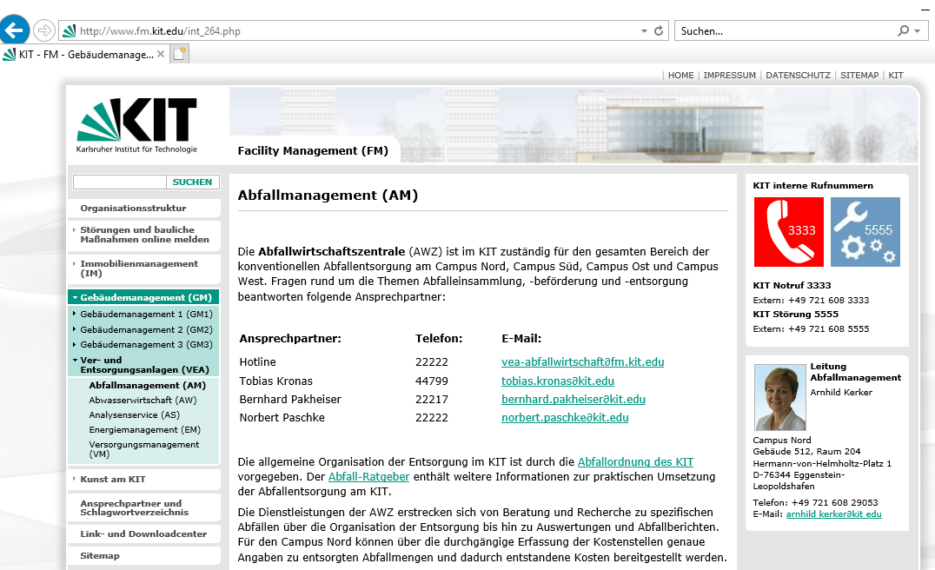
- Anmelden am SAP Net Weaver Portal (darin befindet sich auch das SRM System)

Anmelden am SRM System im KIT Intranet unter „Informationen A-Z“ → danach unter dem Buchstaben „B“,
danach bei „Beschaffungen mit SRM-Enterprise Buyer (ASERV): “ auf den Link „Beschaffungen KIT“ klicken

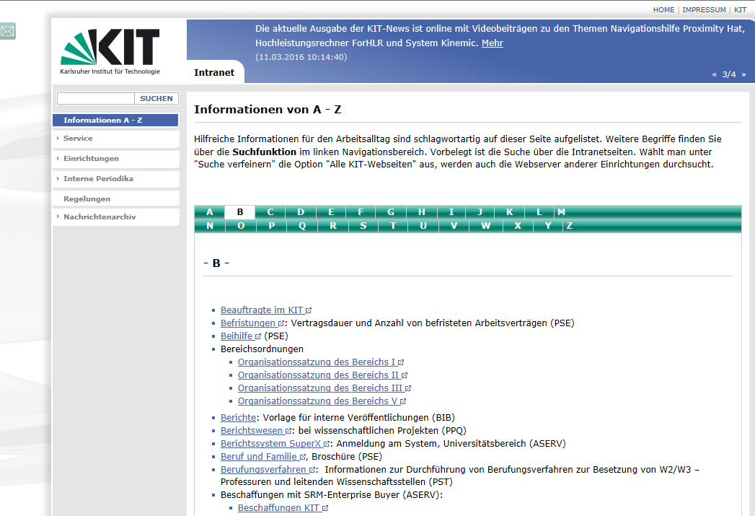

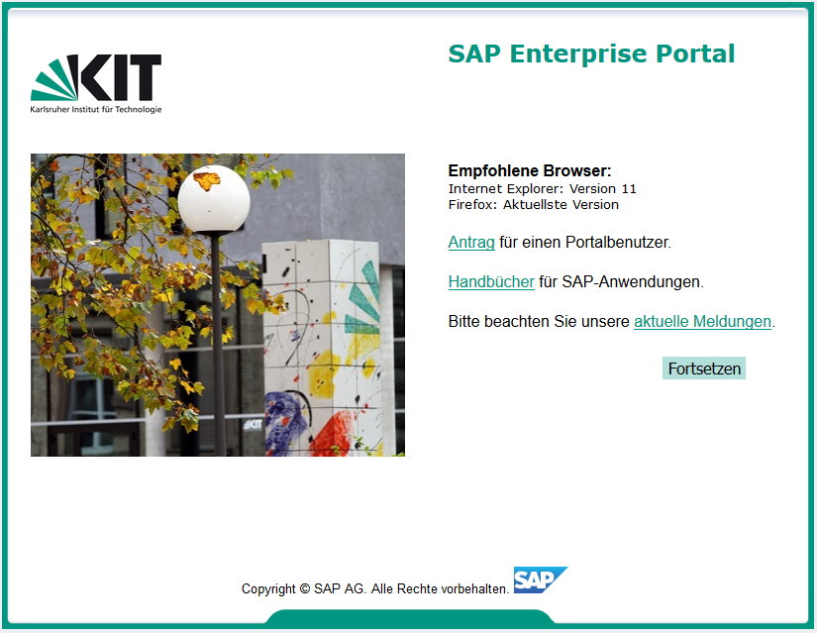

- Auf „Fortsetzen“ klicken

- Nach Klicken auf die Schaltfläche „Fortsetzen“ kommt man auf eine neue Anmeldemaske
(„Shibboleth“- 2-Faktor-Anmeldung (mit KIT-Account und Token-Nummer)

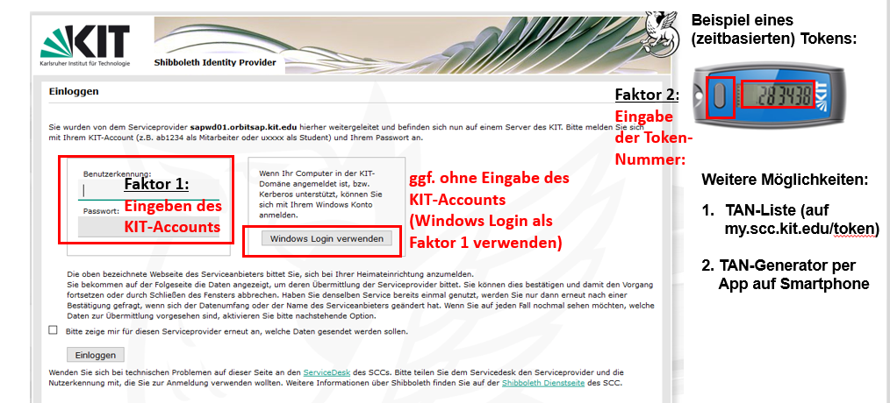

W I C H T I G :

Das SCC hat im November 2017 in der Einführungsphase der 2-Faktor Authentifizierung die (zunächst namenlose und daher nicht auf bestimmte Personen registrierte) Token an alle Institute/Fakultäten ausgeliefert.
Bitte besorgen Sie sich rechtzeitig den Token (Standorte siehe unten) und führen die Registrierung auf https://my.scc.kit.edu/token/register durch !

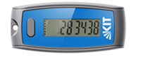
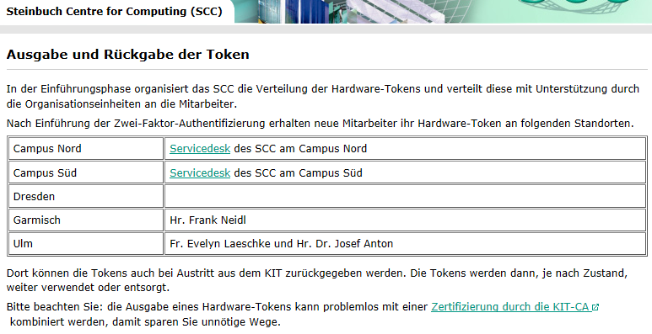

Weitere Informationen bzgl. der 2-Faktor Authentifizierung erhält man unter:

http://www.scc.kit.edu/dienste/2fa-token.php

Wichtiger Hinweis:

Für das Anlegen eines Abgabeauftrags wird ein SAP und ein SRM Benutzerstamm benötigt.
Für die benötigten Antragsformulare bzw. für weitere Informationen (auch bzgl. den notwendigen Einstellungen wie z.B. Browsereinstellungen und den
Voreinstellungen) klicken Sie auf folgenden Link bzw. :

http://www.orbit.kit.edu/205.php

- Anlegen eines Abgabeauftrages bzw. eines Einkaufswagens mittels des „Ein-Schritt-Einkaufens“

3.1 Eigene Auftragsart „Abgabeauftrag“:

Nach der Anmeldung am SAP Portal erhält man folgendes Bild:

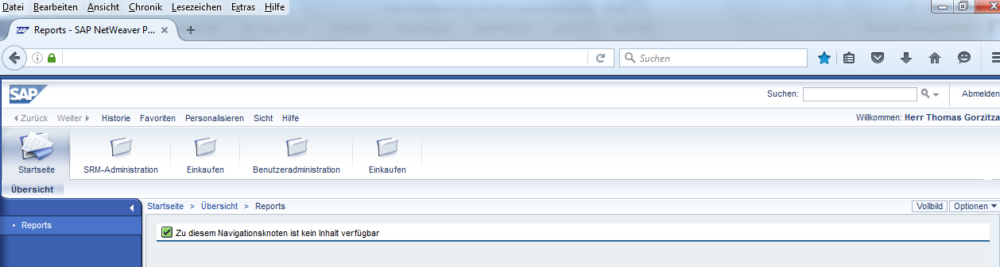

- Um einen Abgabeauftrag anzulegen bzw. einen Einkaufswagen anzulegen, klicken Sie dazu auf die Schaltfläche „Einkaufen“

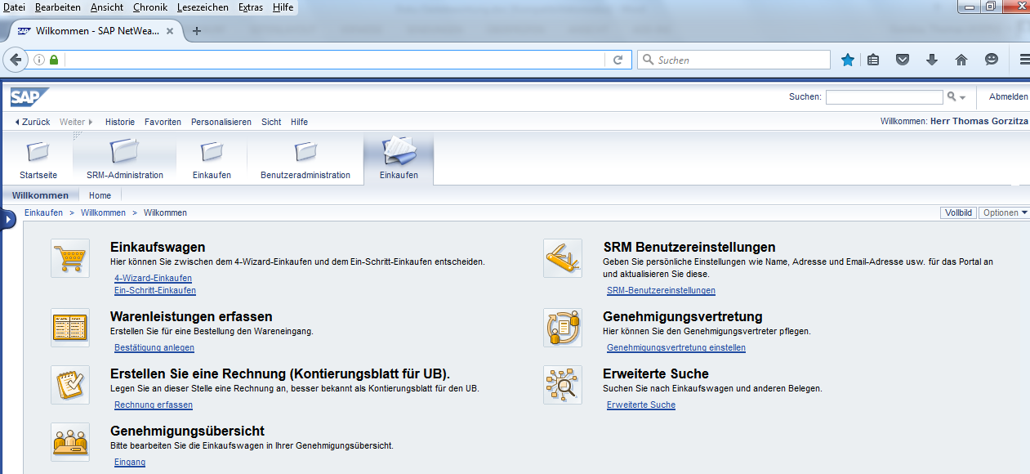

- Auf „Ein-Schritt-Einkaufen“ klicken:

Hinweis:

Das Anlegen eines Abgabeauftrages im „4-Wizard-Einkaufen“ erfolgt dabei im Schritt 3 analog wie beim Anlegen eines Abgabeauftrages im „Ein-Schritt-Einkaufen“ (siehe dazu Punkt 7. Anlegen eines Abgabeauftrages mittels „4-Schritt-Einkaufen“)

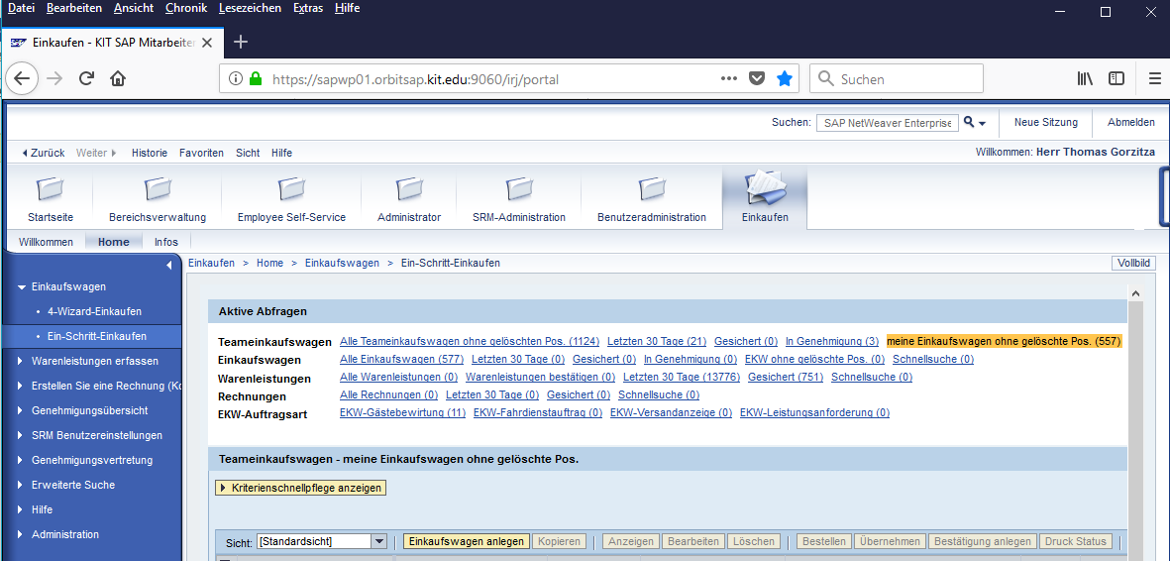

- Auf „Einkaufswagen anlegen“ klicken

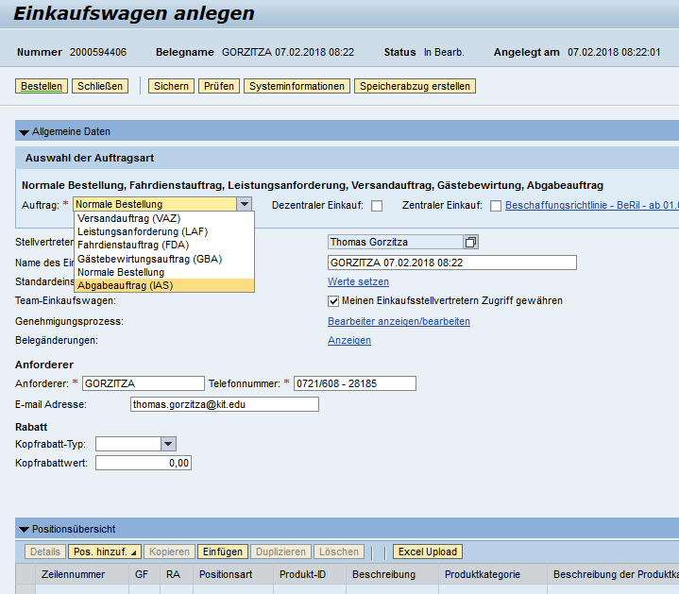

3.2 Allgemeine Informationen zum Abgabeauftrag
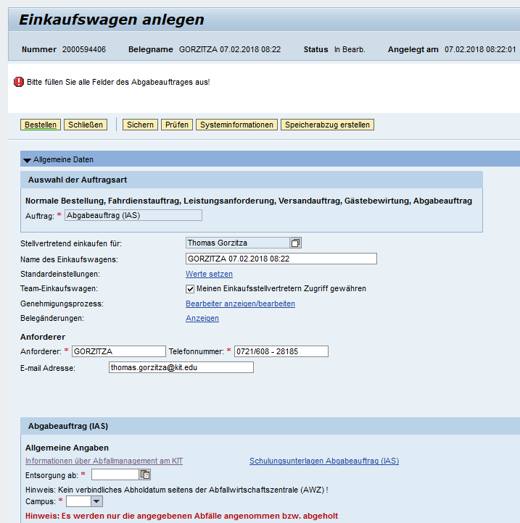

- Unter der Rubrik „Allgemeine Angaben“ erhalten Sie Informationen über das Abfallmanagement am KIT sowie Schulungsunterlagen bzgl. dem Abgabeauftrag als eigenständiger Einkaufswagen innerhalb des SRM Systems:

3.2.1 Link „Informationen über das Abfallmanagement des KIT“

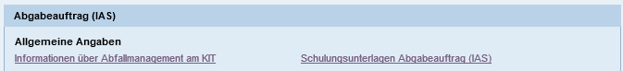

- Mit Klick auf den Link „Informationen über Abfallmanagement am KIT“ kommen Sie auf eine Intranetseite des Abfallmanagements innerhalb des Facility Manaagements (FM) mit Informationen rund um das Thema Abfallmanagement:

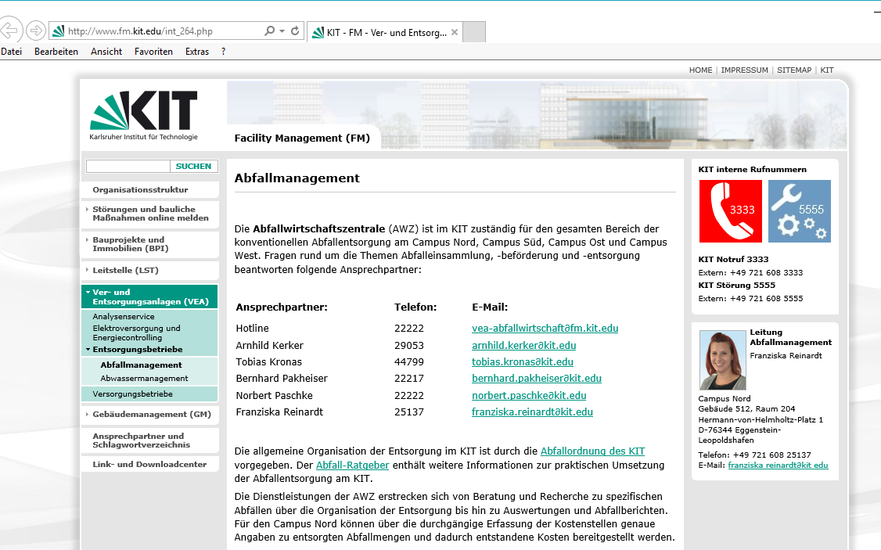

3.2.2 Link „Schulungsunterlagen Abgabeauftrag (IAS)“

- Mit Klick auf den Link „Schulungsunterlagen Abgabeauftrag (IAS)“ kommen Sie auf eine Intranetseite, in der alle SM Schulungsunterlagen aufgeführt sind. Die Schulungsunterlagen für den Abgabeauftrag sind dort auch vorhanden.

3.3 Allgemeine Angaben zum Abgabeauftrag

3.3.1 Mußfeld „Entsorgung ab“:

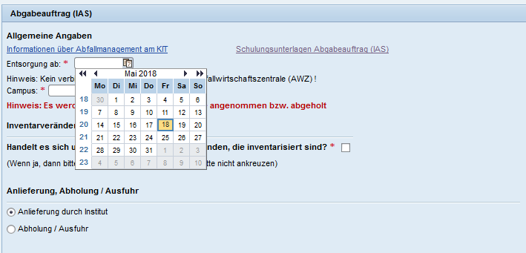

Hinweis:
Dieses Datum ist kein verbindliches Abholdatum seitens der Abfallwirtschaftszentrale (AWZ), sondern lediglich als Richtwert zu sehen!
(Für weitere Fragen bzgl. einem konkreten Abholdatum kontaktieren Sie bitte die Abfallwirtschaftszentrale).

- Achtung: Falls das Abgabedatum in der Vergangenheit liegt, bekommt man eine entsprechende Fehlermeldung:

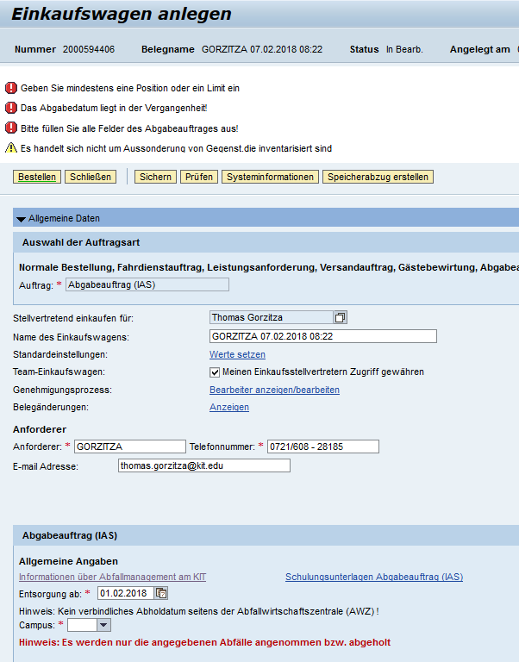

- Hier in diesem Beispiel ist das Anlegedatum des Abgabeauftrages der 07.02.2018 und das Datum bei „Entsorgung ab:“ ist der 01.02.2018,
also ein Datum in der Vergangenheit.
- Deshalb erhält man nach Klicken auf „Prüfen“ eine entsprechende rote Fehlermeldung.
- Daher bitte das Datum korrigieren!

Prüfung, ob das Datum gößer als das Anlegedatum des Abgabeauftrages + 7 Tage ist:

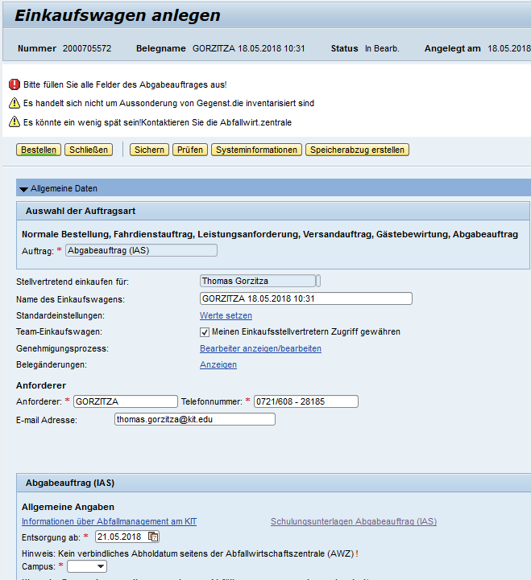

- Hier in diesem Beispiel ist das Anlegedatum des Abgabeauftrages der 18.05.2018 und das Datum bei „Entsorgung ab:“ ist der 21.05.2018 , also kleiner als das Anlegedatum des Abgabeauftrages + 7 Tage
- Deshalb erhält man nach Klicken auf „Prüfen“ eine entsprechende gelbe Hinweismeldung (keine rote Fehlermeldung!), dass es für die Entsorgung zu diesem Datum ein wenig spät sein könnte
- Daher bitte die Abfallwirtschaftszentrale kontaktieren, ob die Entsorgung zu diesem Zeitpunkt überhaupt möglich ist.

3.3.2 Mußfeld „Campus“:

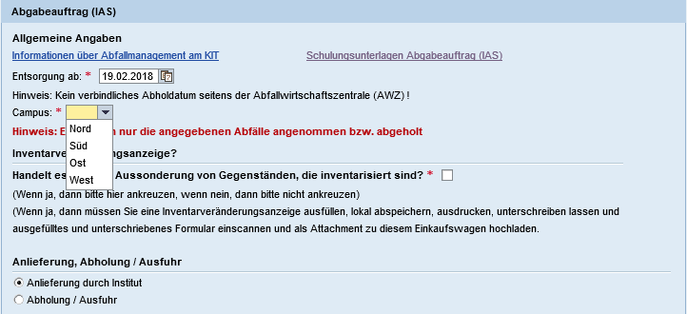

- Mit der Angabe des Campus legt man den Ort fest, an dem der Abfall physisch lagert.
- Mit dieser Auswahl wird auch bei der späteren Ermittlung der Genehmigendenunterschieden, welche Stelle der Abfallwirtschaftszentrale den Abgabeauftrag zur Genehmigung bekommt:
- Mit Auswahl von „Campus Nord“ wird für die Genehmigungsstufe „Abfallwirtschaftszentrale“ die entsprechenden Mitarbeiter/innen der Abfallwirtschaftszentrale Campus Nord ermittelt (Benutzer: AWZCN mit dem entsprechenden E-Mail-Verteiler).
- Bei allen anderen Campus-Standorten wird für die Genehmigungsstufe „Abfallwirtschaftszentrale“ die entsprechenden Mitarbeiter/innen der Abfallwirtschaftszentrale Campus Süd ermittelt (Benutzer: AWZCS mit dem entsprechenden E-Mail-Verteiler).

3.4 Spezialfall: Aussonderung von Gegenständen, die inventarisiert sind (Inventarveränderungsanzeige)

Im Unterbereich „Inventarveränderungsanzeige?“ legt man fest, ob es sich bei dem Entsorgungsgut um Gegenständen handelt, die inventarisiert sind
(z.B. PC, Laptop, Monitor, Drucker, etc.).

- Diese Angabe hat einen entscheidenden Einfluss auf das weitere Anlegen des Abgabeauftrages (Beachtung der Altgeräterichtlinie,
Hochladen einer Inventarveränderungsanzeige, etc) sowie auf den späteren Genehmigungsprozess (Zusätzliche Genehmigungsstufen Gerätewirtschaftszentrale und Anlagenbuchhaltung FIMA) !

- Die Vorgehensweise ist dabei wie folgt:

3.4.1 Feld zum Ankreuzen: „Handelt es sich um Aussonderung von Gegenständen, die inventarisiert sind?“

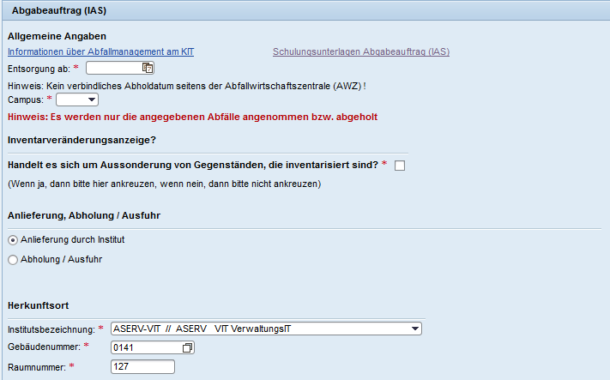

Folgende zwei Fälle sind zu unterscheiden:

3.4.1.1 Aussonderung von Gegenständen, die nicht inventarisiert sind

- Wenn es sich nicht um Aussonderung von Gegenständen handelt, die inventarisiert sind,
dann muss man hier an dieser Stelle nichts Weiteres tun
(bitte das Häkchen hinter „Handelt es sich um Aussonderung von Gegenständen, die inventarisiert sind? “ nicht ankreuzen)

3.4.1.2 Aussonderung von Gegenständen, die inventarisiert sind

- Wenn es sich um Aussonderung von Gegenständen handelt, die inventarisiert sind, muss man folgende Aktionen ausführen:

3.4.1.2.1 Das Häkchen bei „Handelt es sich um Aussonderung von Gegenständen, die inventarisiert sind? “ setzen und

3.4.1.2.2 Die Erklärung zur Altgeräterichtlinie ankreuzen und

3.4.1.2.3 Eine Inventarveränderungsanzeige ausfüllen und als Attachment zu diesem Einkaufswagen hochladen
zu 3.4.1.2.1 Das Häkchen bei „Handelt es sich um Aussonderung von Gegenständen, die inventarisiert sind? “ setzen:

- Nach Ankreuzen von „Handelt es sich um Aussonderung von Gegenständen, die inventarisiert sind? “ ändert sich das Formular
(d.h. es werden neue Felder eigeblendet)

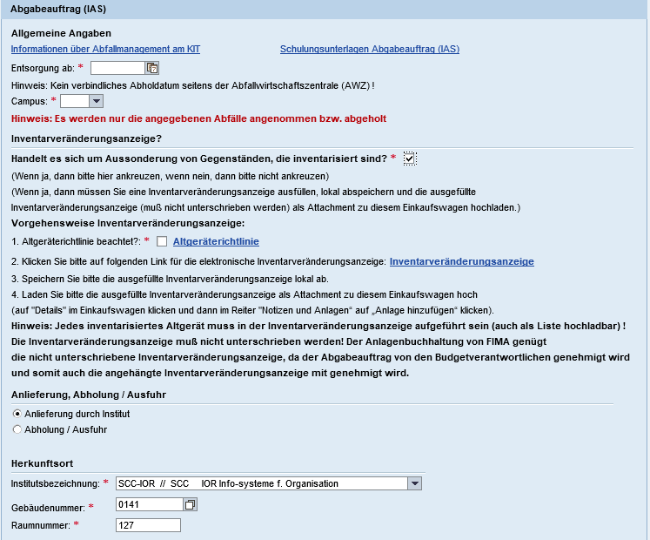

Zu 3.4.1.2.2 Erklärung zur Altgeräterichtlinie:

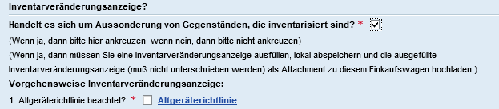

- 1. Zum Durchlesen der Altgeräterichtlinie klicken Sie bitte auf den Link „Altgeräterichtlinie“

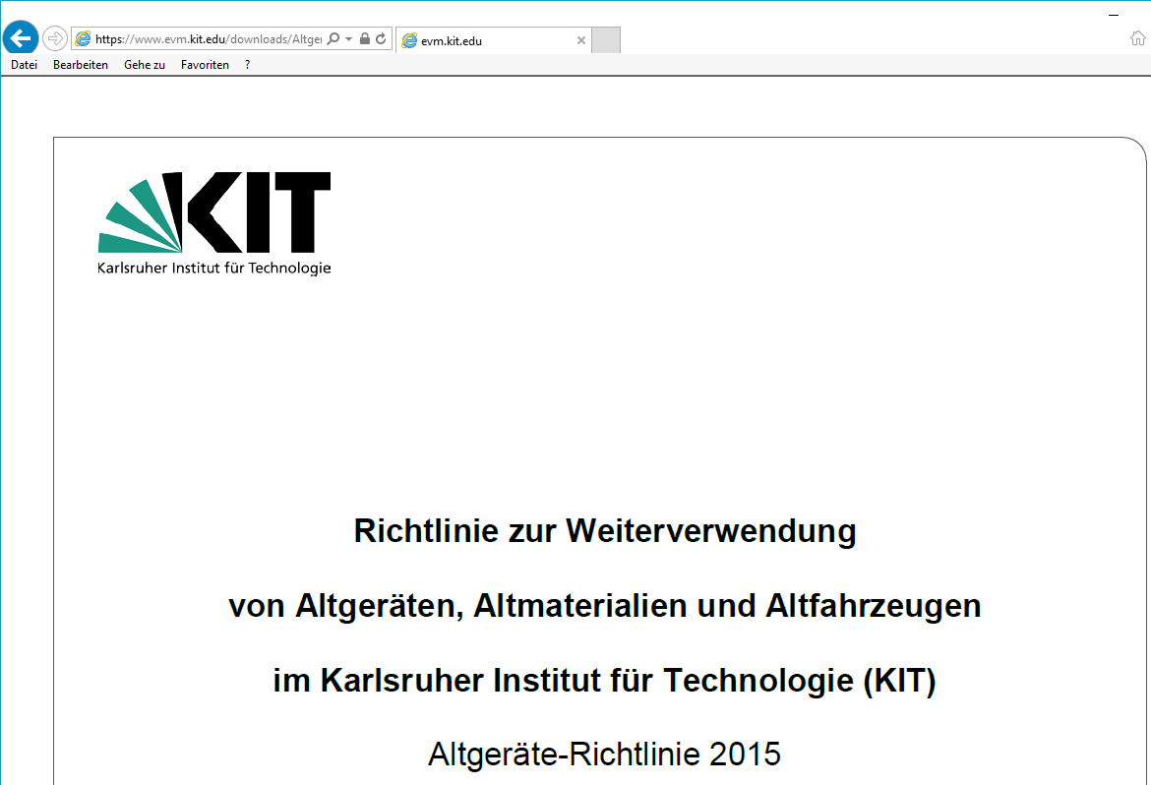

- 2. Mit ankreuzen von „Altgeräterichtlinie beachtet?“ wird versichert, dass die Vorgaben zur Altgeräterichtlinie beachtet werden:

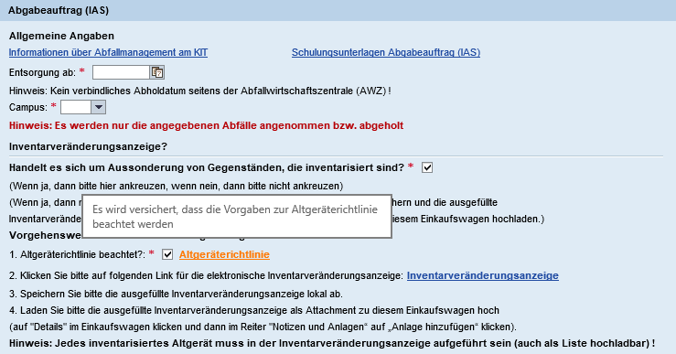

- Eine entsprechende Hinweismeldung erhält man, wenn man mit der Maus über das Feld „Altgeräterichtlinie“ geht

- Hinweis:

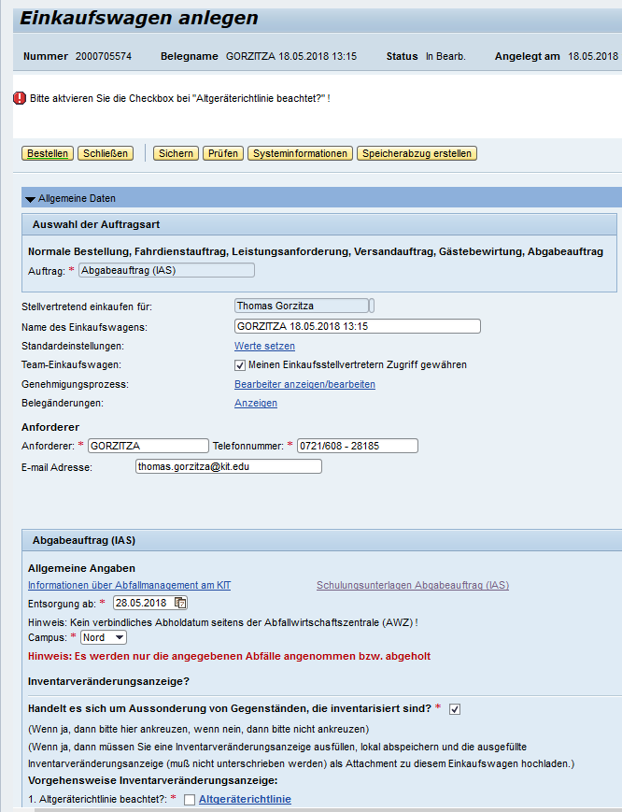

- Fehlermeldung, bei gesetztem Häkchen „Handelt es sich um Aussonderung von Gegenständen, die inventarisiert sind? “ , aber bei nicht gesetztem Häkchen „Altgeräterichtlinie beachtet?“
- Bitte daher bei Aussonderung von Gegenständen, die inventarisiert sind auch das Häkchen bei „Altgeräterichtlinie beachtet?“ setzen!
Zu 3.4.1.2.3 Eine Inventarveränderungsanzeige ausfüllen und als Attachment zu diesem Einkaufswagen hochladen

- Vorgehensweise Inventarveränderungsanzeige:

1. Klicken Sie bitte auf folgenden Link für die elektronische Inventarveränderungsanzeige: | Inventarveränderungsanzeige
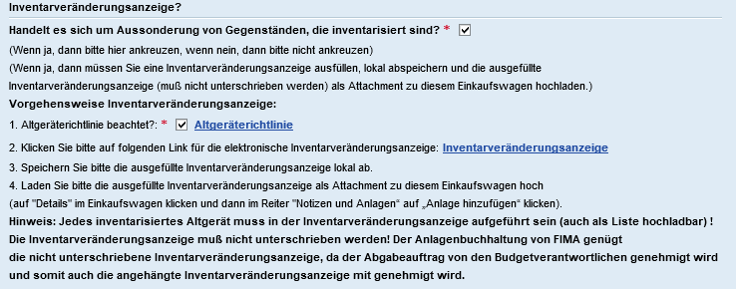

- Es öffnet sich die Inventarveränderungsanzeige als bearbeitbares pdf-Dokument:
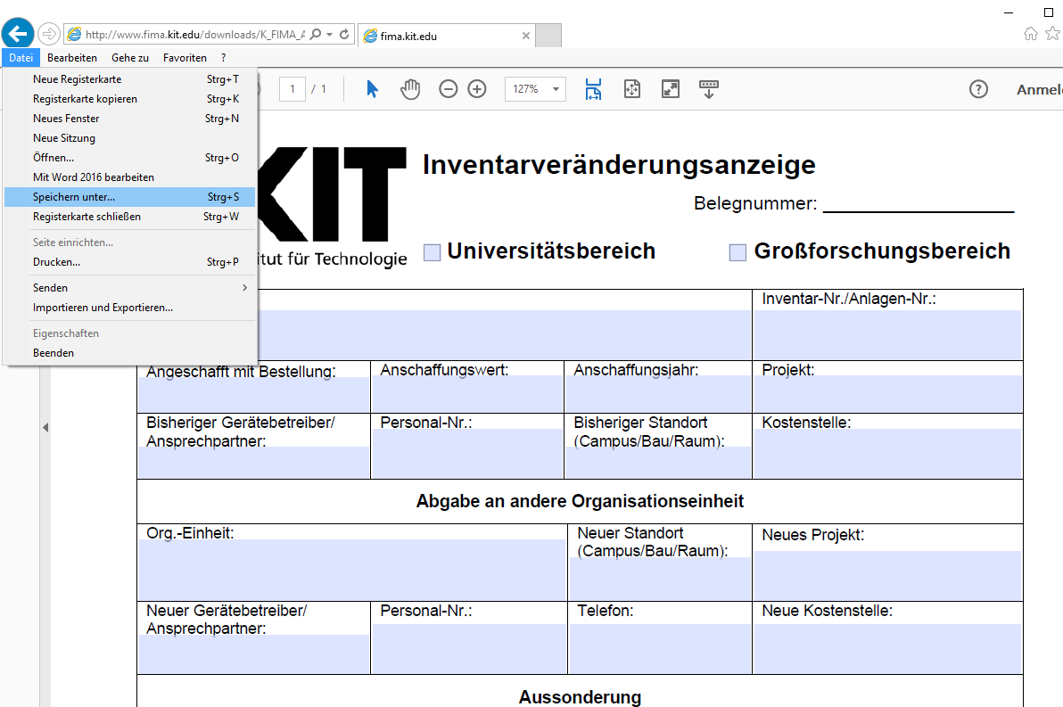

- . Speichern Sie bitte die ausgefüllte Inventarveränderungsanzeige lokal ab, dazu im Menü auf „Datei“ → Untermenü „Speichern unter…“ :

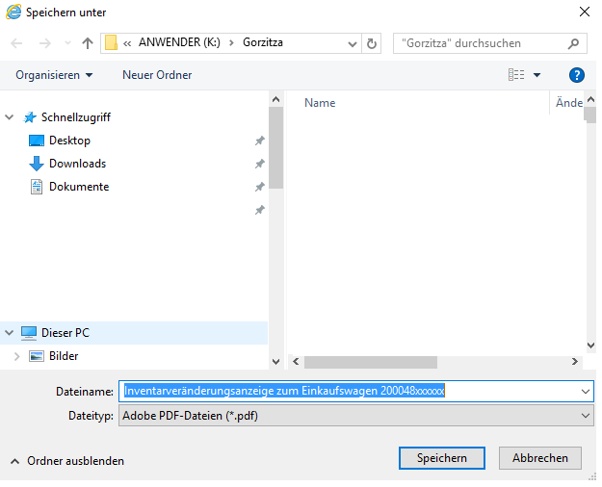

- Sprechender Dateinamen vergeben
- Anschließend auf „Speichern“ klicken

3. Laden Sie bitte diese Inventarveränderungsanzeige als Attachment zu diesem Einkaufswagen hoch
(auf "Details" im Einkaufswagen klicken und dann im Reiter "Notizen und Anlagen“ auf „Anlage hinzufügen“ klicken)

Hinweis: Für jedes inventarisiertes Altgerät muss eine extra Inventarveränderungsanzeige ausgefüllt und hochgeladen werden
(auch als gesammeltes WORD oder EXCEL-Dokument als Attachment hochladbar) !

Vorgehensweise ausgefüllte Inventarveränderungsanzeige als Attachment zum Einkaufswagen hochladen:

Bei „Positionsübersicht“ auf „Details“ klicken:

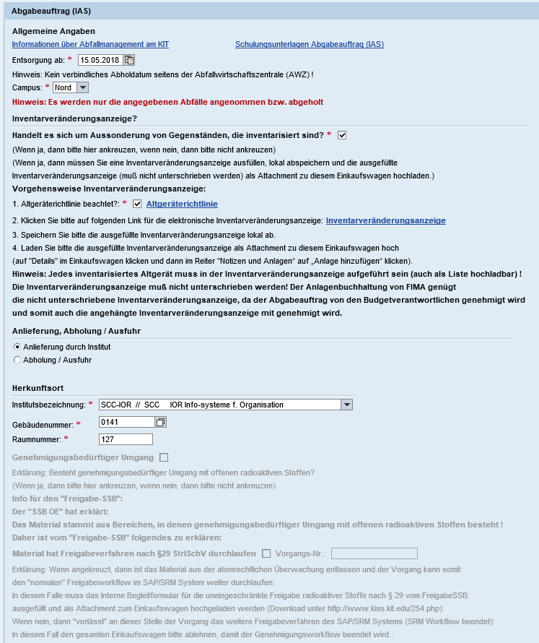
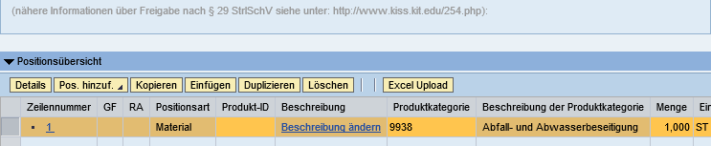
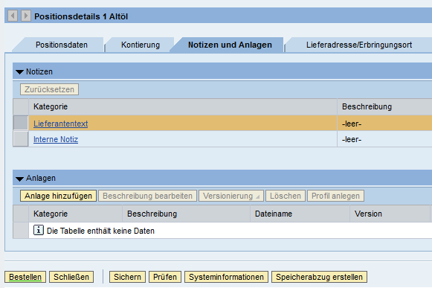

- Wechseln zum Reiter „Notizen und Anlagen“
- Auf „Anlage hinzufügen“ klicken

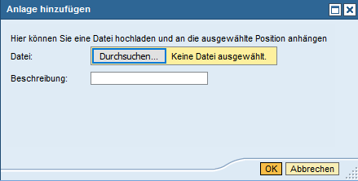

- Auf „Durchsuchen“ klicken:

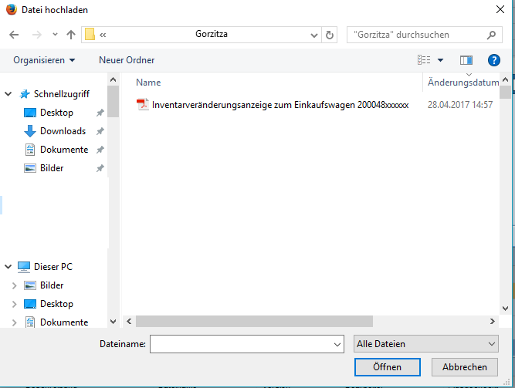

- Öffnen:

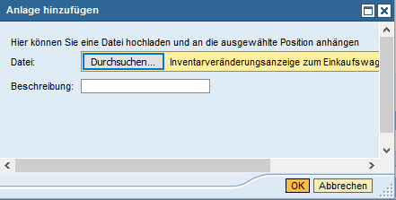

- Auf „OK“ klicken:

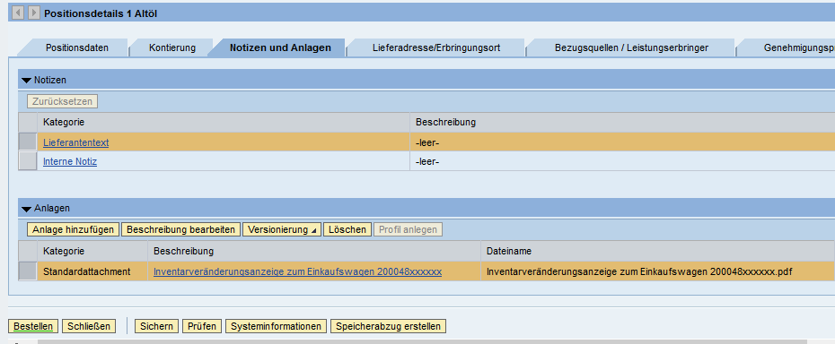

- Als Ergebnis:
Die Inventarveränderungsanzeige ist als Attachment zum Einkaufswagen hochgeladen

3.5 Mußfeld Anlieferung durch Institut bzw. Abholung / Ausfuhr

Hier muß entschieden werden, ob das zu entsorgende Material durch das Institut selbst zur Abfallwirtschaftszentrale angeliefert werden oder ob
es von der Abfallwirtschaftszentrale abgeholt werden soll und wenn ja, wo genau.

3.5.1 Anlieferung durch Institut

Der Radio-Button „Anlieferung durch Institut“ ist standartmäßig angekreuzt:

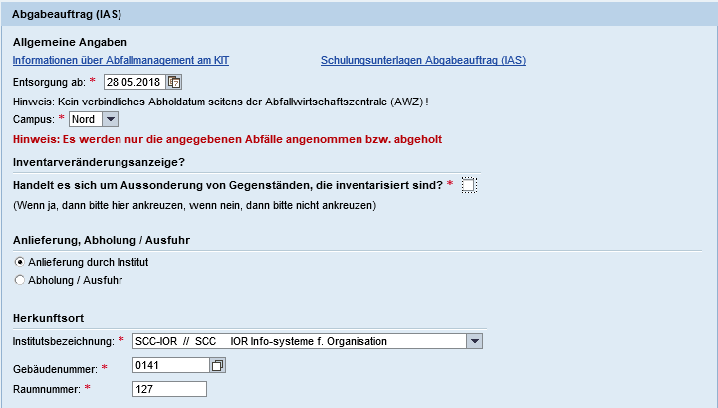

- Bild: Anlieferung durch Institut ist standartmäßig angekreuzt

- Bei Auswahl von „Anlieferung durch Institut“ können Sie gleich zu den Feldern „Herkunftsort“ weitergehen, da keine Abholadresse einzugeben ist.

Hinweis:

Anlieferung der Abfälle bei den Abfalllägern der Abfallwirtschaftszentrale (AWZ):

Anlieferung im Campus Nord

  - Bau 604, montags - donnerstags: 13.30 Uhr - 16:00 Uhr, freitags 9.00 - 11.30 Uhr

Anlieferung Campus Süd

  - Geb. 30.93 nach Terminabsprache

3.5.2 Abholung/Ausfuhr

- Bei Auswahl von „Abholung / Ausfuhr“ werden neue Felder eingeblendet:

3.5.2.1 Abholung Intern / Extern

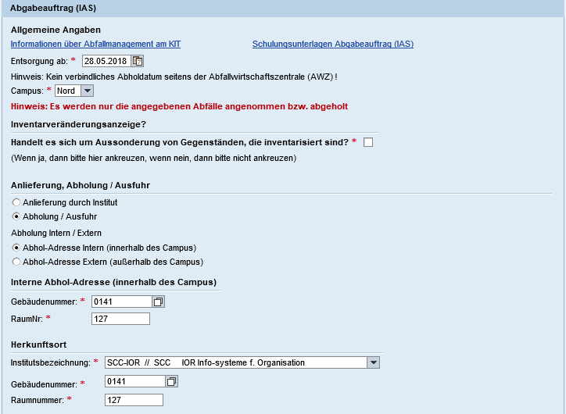
Bei Auswahl von „Abholung / Ausfuhr“
werden zwei neue Radio-Buttons eingeblendet
Bei Auswahl von „Abhol-Adresse intern (innerhalb des Campus)“
werden neue Felder Interne Abhol-Adresse (innerhalb des Campus)“ eingeblendet

- Bei Auswahl von „Abholung / Ausfuhr“ werden zwei neue Radio-Buttons „Abhol-Adresse intern (innerhalb des Campus)“ und
„Abhol-Adresse extern (außerhalb des Campus)“ eingeblendet.
Dabei ist der Radio-Button „Abhol-Adresse intern (innerhalb des Campus) standardmäßig voreingestellt.

Deshalb werden auch gleich die Felder „Interne Abhol-Adresse (innerhalb des Campus)“ mit den Unterfeldern „Gebäudenummer“ und „RaumNr:“
eingeblendet.

3.5.2.1.1 Abhol-Adresse intern (innerhalb des Campus)

Bei Auswahl von „Abhol-Adresse intern (innerhalb des Campus)“ werden die Felder „Interne Abhol-Adresse (innerhalb des Campus)“ mit den Unterfeldern „Gebäudenummer“ und „RaumNr:“ eingeblendet.

Hinweis:

Die Felder „Gebäudenummer“ und „RaumNr:“ sind aus den SRM Voreinstellungen (Werte setzen) übernommen.
Wenn diese Werte für diesen Abgabeauftrag korrekt sind, dann kann man gleich zu den Feldern bei „Herkunftsort“ wechseln

3.5.2.1.1.1 Mußfeld „Gebäudenummer“

Gebäudenummer auswählen (nur notwendig, falls die voreingestellten Werte für diesen Abgabeauftrag nicht korrekt sein sollten):

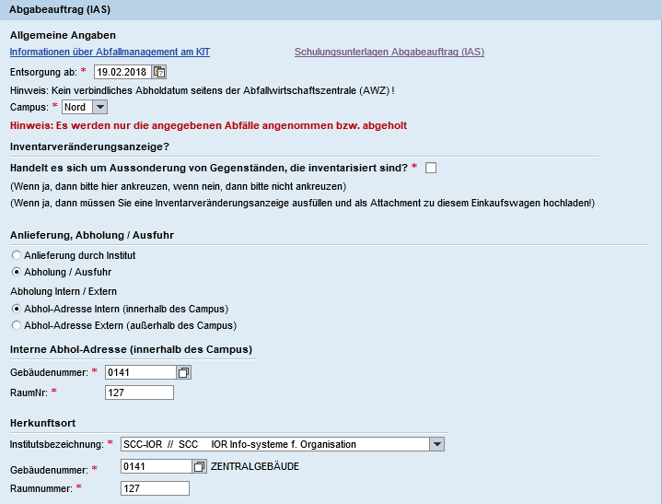

- Zum Auswählen der Gebäudenummer bitte auf das weiße Symbol rechts klicken:

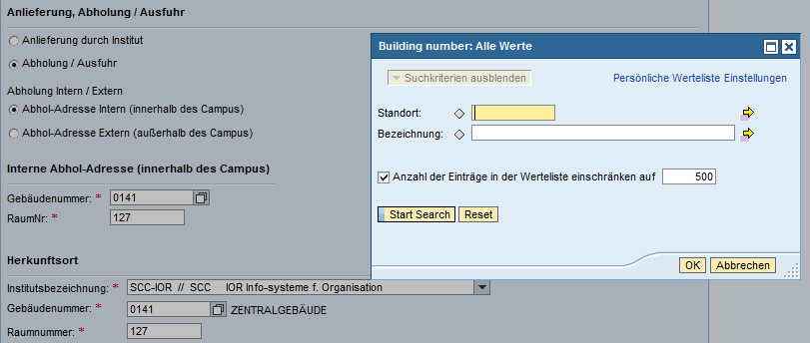

- Auf „Start Search“ klicken:
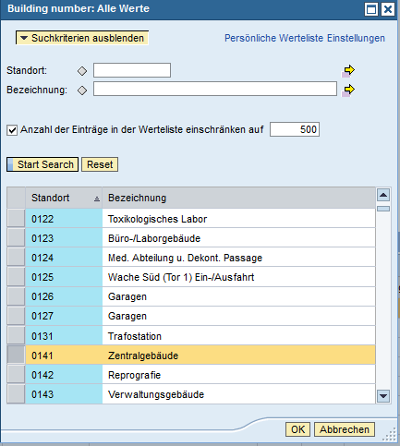

- Gewünschtes Gebäude markieren (auf das graue Quadrat rechts klicken, so dass die ganze Zeile gelb hinterlegt ist)
- Auf „OK“ klicken
- Ergebnis:

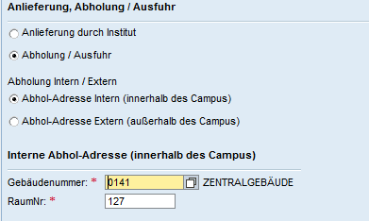

3.5.2.1.1.2 Mußfeld „Raumnummer“

Raumnummer auswählen (nur notwendig, falls die voreingestellten Werte für diesen Abgabeauftrag nicht korrekt sein sollten):

Die Raumnummer kann manuell eingetragen werden.

Hinweis:

Bitte die Raumnummer nicht leerlassen, da sonst eine Fehlermeldung erscheint

Bei nicht bekannter Raumnummer oder falls gar keine Raumnummer vorhanden ist, bitte unbedingt ein Zeichen eingeben,
z.B. der Bindestrich „-“

3.5.2.1.2 Abhol-Adresse extern (außerhalb des Campus)

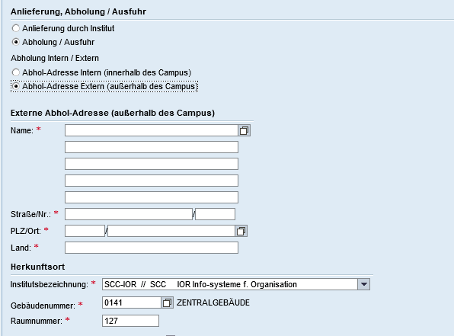

- Bei Auswahl von „Abhol-Adresse extern (außerhalb des Campus)“ werden neue Felder „Externe Abhol-Adresse (außerhalb des Campus)“ mit den Unterfeldern „Name“, „Straße/Nr.:“, „PLZ/Ort:“ und „Land“ eingeblendet

Es gibt zwei Möglichkeiten für die Eingabe der Externen Abhol-Adresse:

- Manuelle Eingabe: Die Eingabe erfolgt manuell (d.h. Feld Name, Straße, Hausnummer, Postleitzahl, Ort und Land (DE)

3.5.2.1.2.1 Mußfeld „Name“ (Namensfelder Name1, Name2, Name3, Name4 und Name5)

Bitte tragen Sie im Feld „Name“ den betreffenden Namen ein. Es stehen hierfür fünf Namensfelder zur Verfügung.

3.5.2.1.2.2 Mußfeld „Straße“

Bitte tragen Sie im Feld „Straße“ die betreffende Straße ein

3.5.2.1.2.3 Mußfeld „Hausnummer“

Bitte tragen Sie im Feld „Nr“ die betreffende Hausnummer ein

3.5.2.1.2.4 Mußfeld „Postleitzahl“

Bitte tragen Sie im Feld „Postleitzahl“ die betreffende Postleitzahl ein

3.5.2.1.2.5 Mußfeld „Ort“

Bitte tragen Sie im Feld „Ort“ den betreffende Ort ein

3.5.2.1.2.6 Mußfeld „Land“

Bitte tragen Sie im Feld „Land“ das betreffende Land ein

- Externe Abhol-Adresse auswählen (aus einer Auswahl von im System angelegten Adressen auswählen)

Zu 2. Externe Abhol-Adresse auswählen:

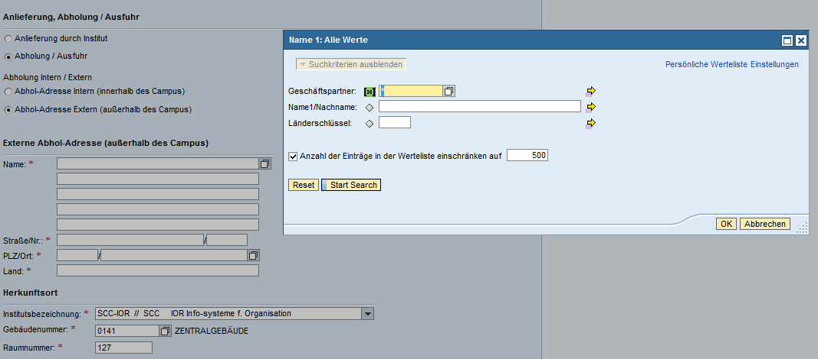

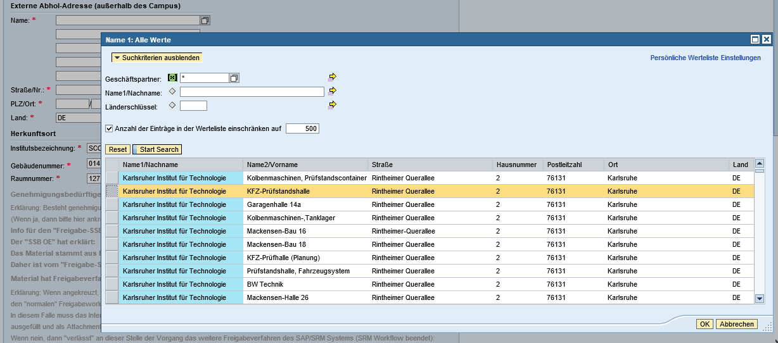

- Bitte die gewünschte Abholadresse auswählen (auf das graue Quadrat links klicken, so dass die ganze Zeile gelb markiert ist)
- Auf „OK“ klicken → Ergebnis:

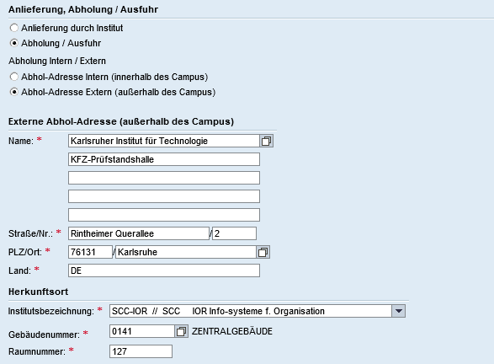

3.6 Herkunftsort

Der Herkunftsort dient unter anderem zur Feststellung, ob das Material aus Bereichen von Gebäuden mit Strahlenschutzstatus stammt.

Falls ja, dann hat dies eine unmittelbare Auswirkung auf die Freigabe des Abgabeauftrages:

Die Freigabe erfolgt dann noch zusätzlich durch den Strahlenschutzbeauftragten des jeweiligen Gebäudes (SSB-OE) und im Falle, dass das Material aus
Bereichen von Gebäuden mit Strahlenschutzstatus stammt, in denen genehmigungsbedürftiger Umgang mit offenen radioaktiven Stoffen besteht,
wird noch der Freigabe-Strahlenschutzbeauftragter (Freigabe-SSB) als Freigeber ermittelt.

Hinweis:

Die Angaben der Institutsbezeichnung, der Gebäudenummer und der Raumnummer des Herkunftsorts sind durch die
SRM Voreinstellungen vorbelegt. Falls diese Angaben für diesen Abgabeauftrag korrekt sind, dann muß man am Herkunftsort nicht weiteres mehr
abändern. Falls der Herkunftsort bei dem anzulegenden Abgabeauftrag von den vorbelegten Werten abweicht, dann muß man die Werte
entsprechend abändern:

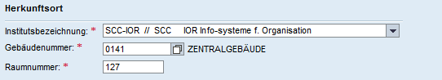

3.6.1 Mußfeld „Institutsbezeichnung“

Zum Ändern der Institustbezeichnung klicken Sie bitte im Feld „Institutsbezeichnung“ rechts auf den nach unten gerichteten schwarzen Pfeil:

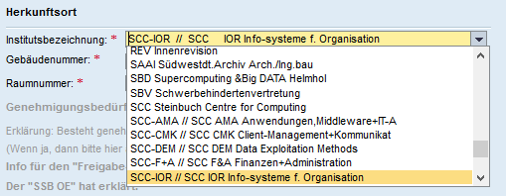

  - Suchen Sie bitte das betreffende Institut (mit dem Scrollbalken rechts evtl. scrollen) und markieren Sie bitte die gewünschte Zeile

3.6.2 Mußfeld „Gebäudenummer“

Zum Ändern der Gebäudenummer klicken Sie bitte im Feld „Gebäudenummer“ auf das weiße Symbol rechts:

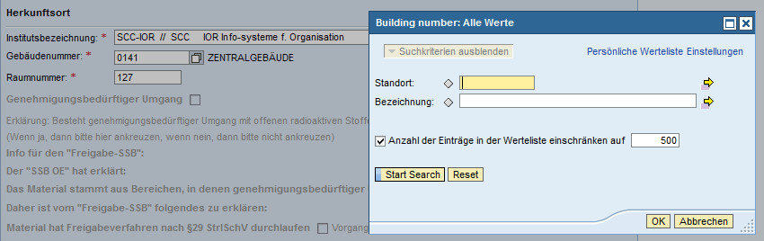

- In dem neuen Pop-up-Fenster „Building number: Alle Werte“ bitte auf „Start Search“ klicken:

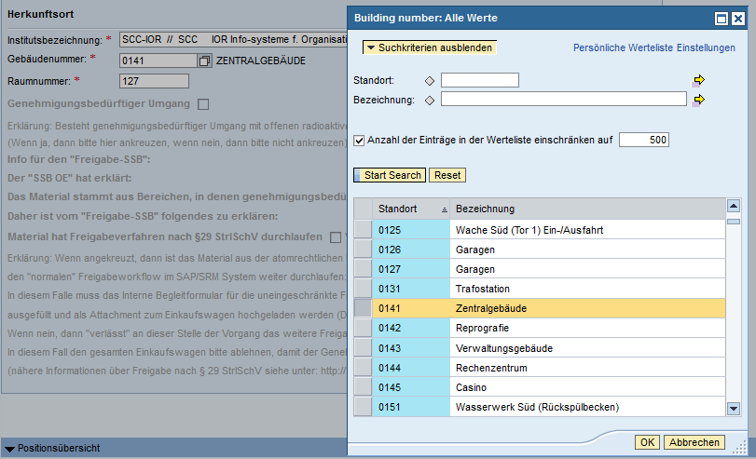

- Das gewünschte Gebäude markiern (auf das graue Quadrat links klicken, so dass die ganze Zeile gelb markiert ist) und dann auf „OK“ klicken

3.6.2.1 Bei Gebäude ohne Strahlenschutzstatus: „Normale“ Genehmigung

Wenn man ein Gebäude ohne Strahlenschutzstatus auswählt, dann gibt es keine Änderung am „normalen“ Freigabworkflow

3.6.2.2 Bei Gebäude mit Strahlenschutzstatus: Zusätzliche Notiz über den geänderten Freigabeworkflow

Wenn man ein Gebäude mit Strahlenschutzstatus auswählt, dann erscheint eine Notiz, dass der Einkaufswagen dadurch ein
geänderter Freigabeworkflow hat (zusätzlich noch Freigabe des SSB-OE und ggf. noch des Freigabe-SSB)

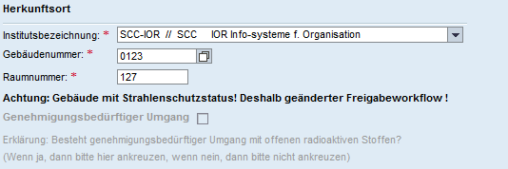

3.6.3 Mußfeld „Raumnummer

      - Die Raumnummer muß manuell eingetragen werden.

Hinweis:

Bitte die Raumnummer nicht leerlassen, da sonst eine Fehlermeldung erscheint

Bei nicht bekannter Raumnummer oder falls gar keine Raumnummer vorhanden ist, bitte unbedingt ein Zeichen eingeben,
z.B. der Bindestrich „-“

3.7 Einkaufswagenposition eingeben (Abgabeauftragsposition):

Um eine Abgabeauftragsposition (d.h. einzelne Abfallposition) anzulegen gibt es grundsätzlich zwei Möglichkeiten:

- Anlegen einer Freitextposition
- Auswahl aus dem Abfallkatalog

Zu 1: Anlegen einer Freitextposition

Um eine Abgabeauftragsposition (d.h. einzelne Abfallposition) per Freitext anzulegen gibt es grundsätzlich drei Möglichkeiten:

  - Anlegen einer Freitextposition durch Änderung der bereits vorangelegten Einkaufswagenposition
  - Anlegen von weiteren Freitextpositionen durch durch Duplzieren der bereits vorangelegten Einkaufswagenposition
  - Anlegen von weiteren Freitextpositionen durch durch Neuanlegen einer Freitextposition

Zu 1.1 Anlegen einer Freitextposition durch Änderung der bereits vorangelegten Einkaufswagenposition

Hinweis:

Bereits beim Auswählen der Auftragsart „Abgabeauftrag“ wird eine Einkaufswagenposition vorangelegt.

Diese Position hat bereits die korekte Produktkategorie „Abfall- und Abwasserbeseitigung“.

Im Feld „Beschreibung“ steht der Text „Beschreibung ändern“.
Diesen Text muss man auf jeden Fall auf den gewünschten Text abändern (z.B. „Altöl“)

Die Menge ist auf 1 ST und die Verpackungseinheit auf HP (Handelsübliche Verpackung) voreingestellt. Bitte bei Bedarf ändern !
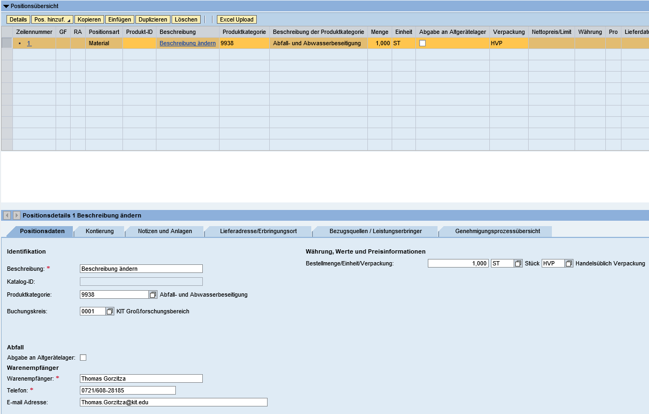

- Vorangelegte Einkaufswagenposition beim Abgabeauftrag
- Vorbelegte Werte: Produktkategorie: Abfall- und Abwasserbeseitigung ; Beschreibung (Kurztext): Beschreibung ändern : Menege: 1 ST;
Verpackungseinheit: HVP (Handelsübliche Verpackung)
Zu 1.2 Anlegen von weiteren Freitextpositionen durch durch Duplzieren der bereits vorangelegten Einkaufswagenposition

Eine relativ einfache Art weitere Einkaufswagenpositionen hinzuzufügen ist das Duplizieren von bereits bestehenden Einkaufswagenpositionen.
Dazu markiert man die zu kopierende Einkaufswagenposition (auf das graue Quadrat links klicken, so dass die gesamte Zeile gelb markiert ist)
und klickt auf „Duplizieren“

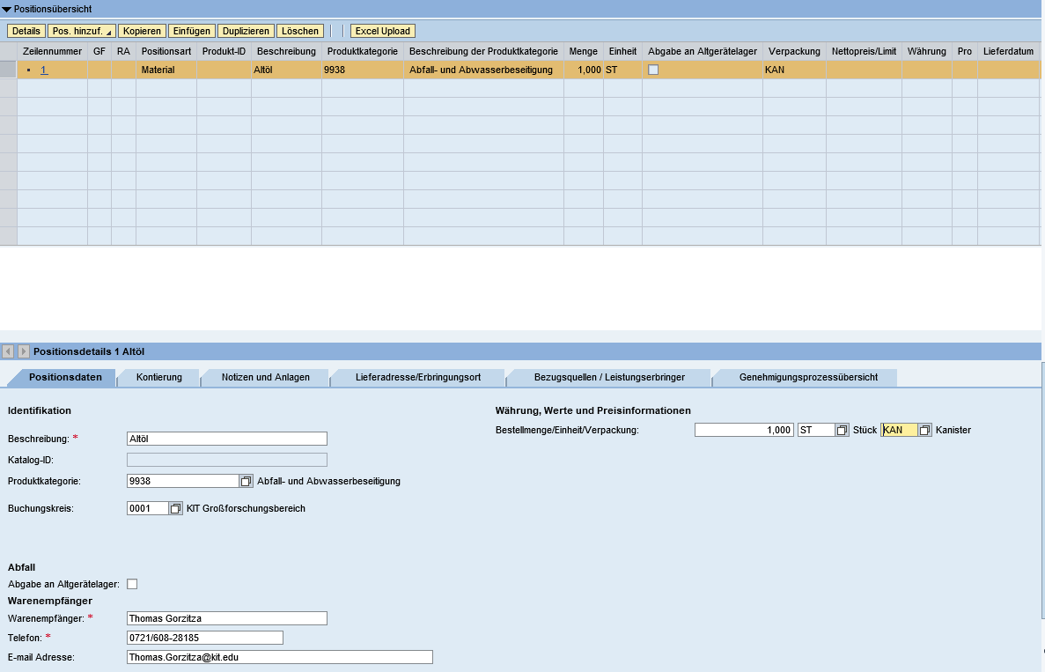

- Als Ergebnis erhält man eine neue, duplizierte Einkaufswagenposition:

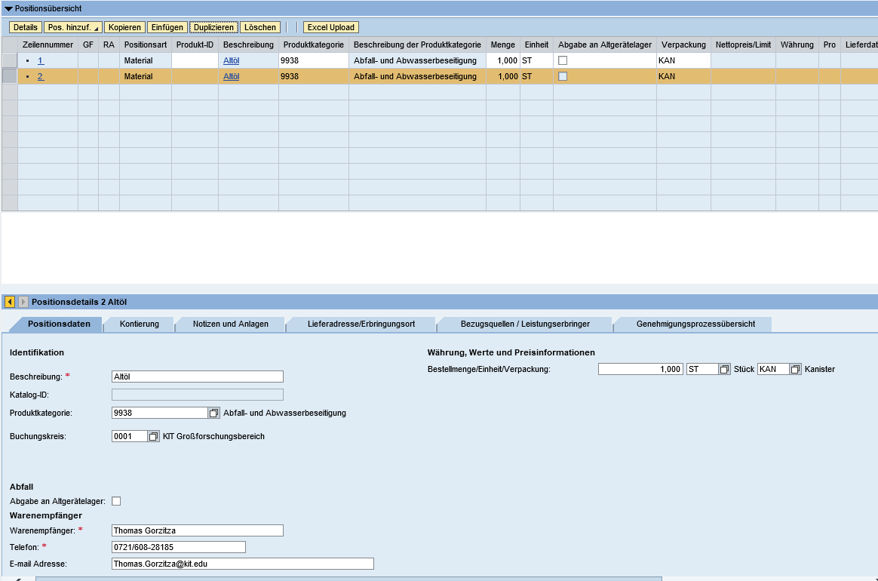

- Jetzt muss man ggf. nur noch einige Werte abändern, wie z.B. die Felder „Beschreibung“ , „Menge“, „Mengeneinheit“ , „Verpackungseinheit“, „Kontierung“ etc.
Zu 1.3 Anlegen von weiteren Freitextpositionen durch durch Neuanlage einer Freitextposition

Zum Anlegen einer Freitextposition durch durch Neuanlegen einer Freitextposition klicken Sie bitte auf „Pos. hinzuf.“ und wählen den Eintrag „Mit Freitextbeschreibung“ aus:

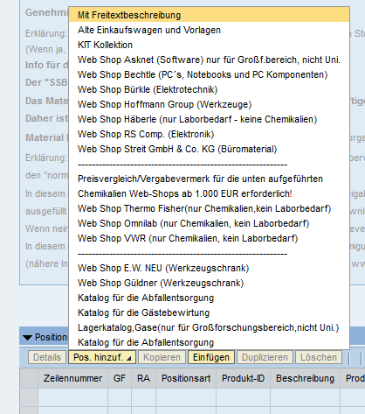

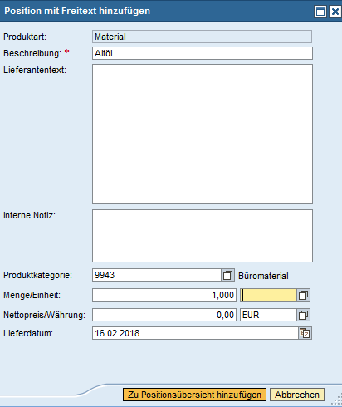

- Im Feld „Beschreibung“ geben Sie bitte den Beschreibungstext (Kurztext) ein

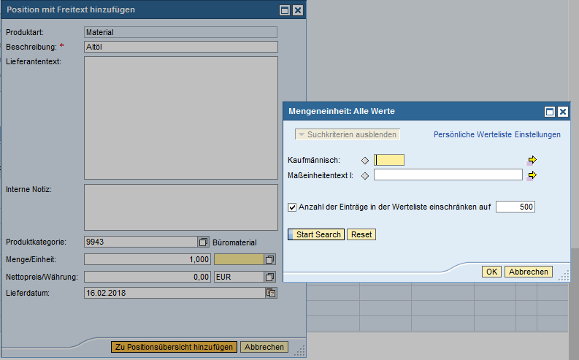

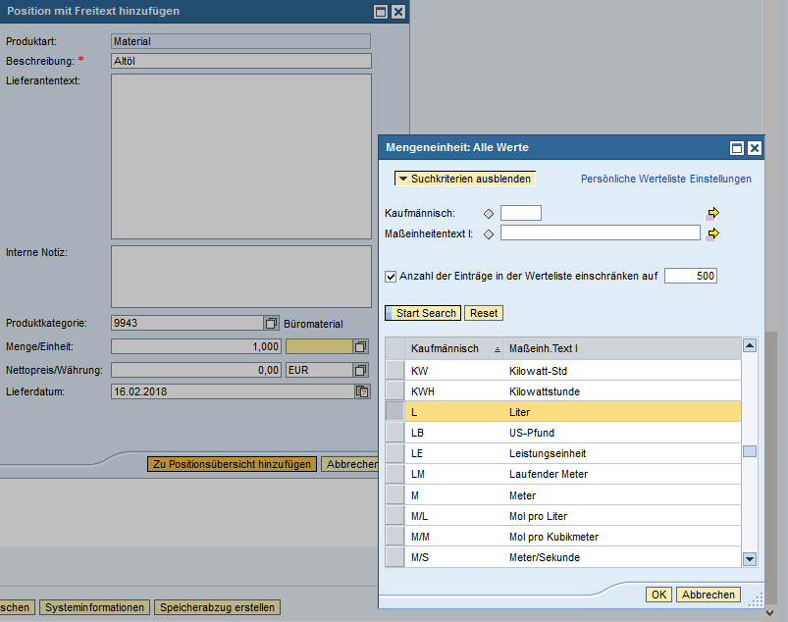

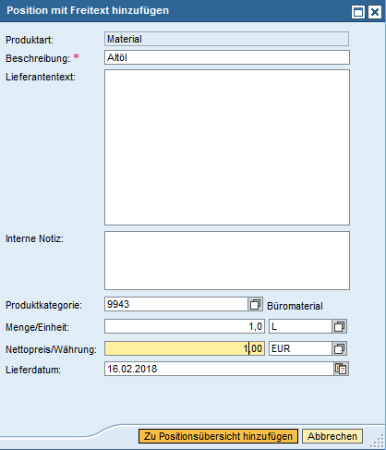

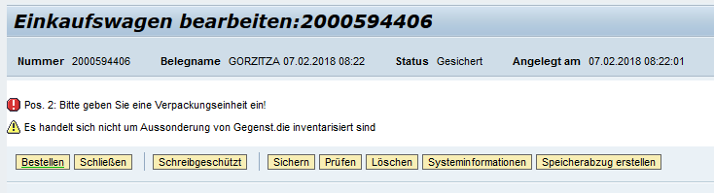

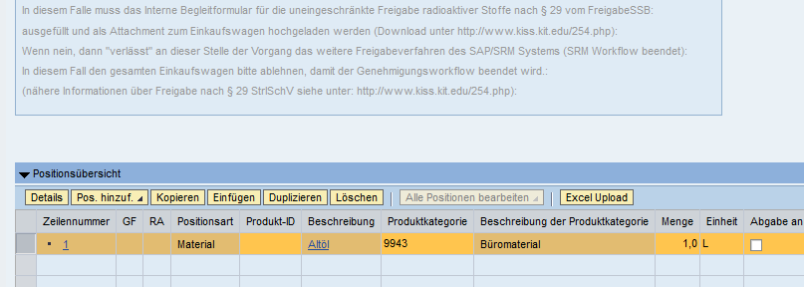

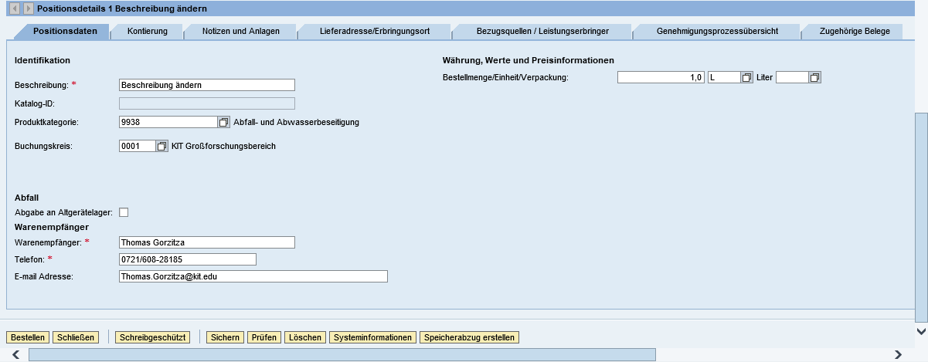

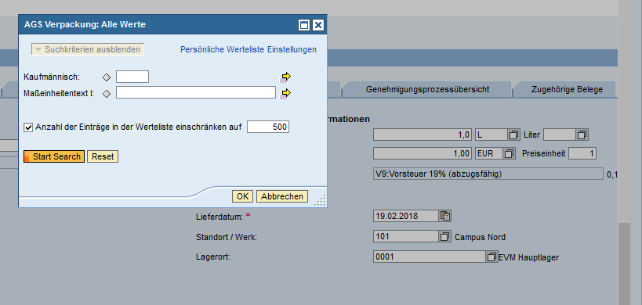

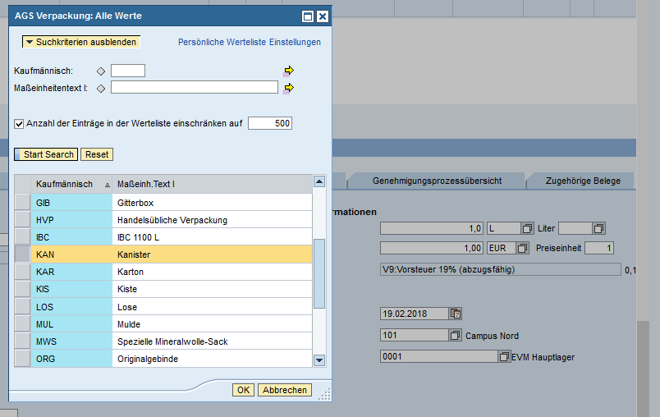

- Ergebnis:

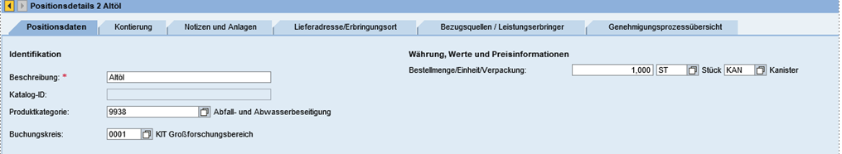

- Verpackungseinheit: KANN (Kanister)

- Auf „Prüfen“ klicken:
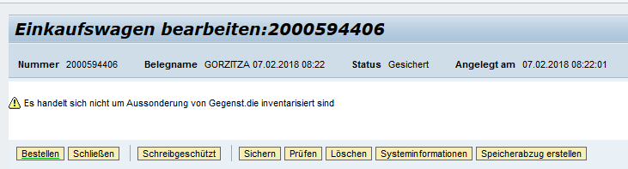

- Keine Fehlermeldung bzgl. der Verpackungseinheit mehr !

- Generell: Bitte auf noch zu ergänzenden oder zu korrigierenden Angaben achten (z.B. bei Gegenständen, die inventarisiert sind, das Häkchen bei
„Es handelt sich um Gegenstände, die inventarisiert sind“ ankreuzen und die Erklärung zur Altgeräterichtlinie ankreuzen und die Inventarveränderungsanzeige im Reiter „Notizen und Anlagen“ im Feld „Anlage hinzufügen“ zum Einkaufswagen hochladen.

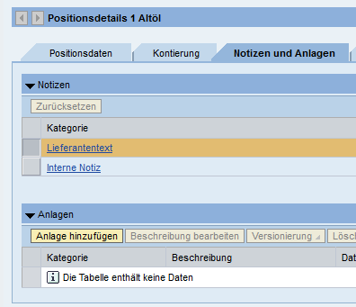

- Wenn alle Angaben zum Abgabeauftrag gemacht worden sind, kann man zur Kontrolle auf „Prüfen“ klicken
(man könnte aber auch gleich auf „Bestellen“ klicken

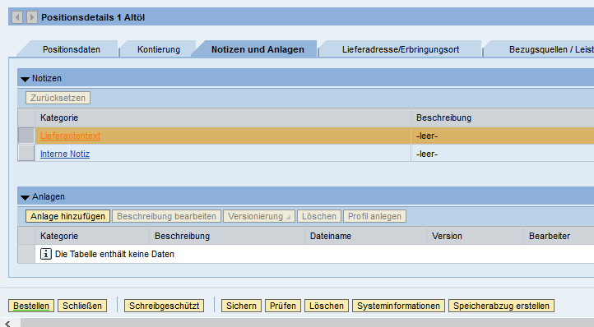

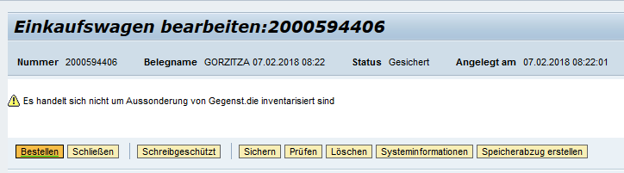

- Wenn keine rote Fehlermeldungen angezeigt werden, kann man jetzt auf „Bestellen“ klicken

Zu 2: Anlegen einer Abfallposition durch Auswahl aus dem Abfallkatalog

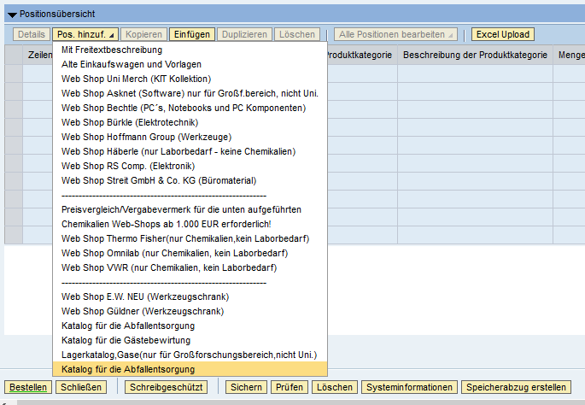

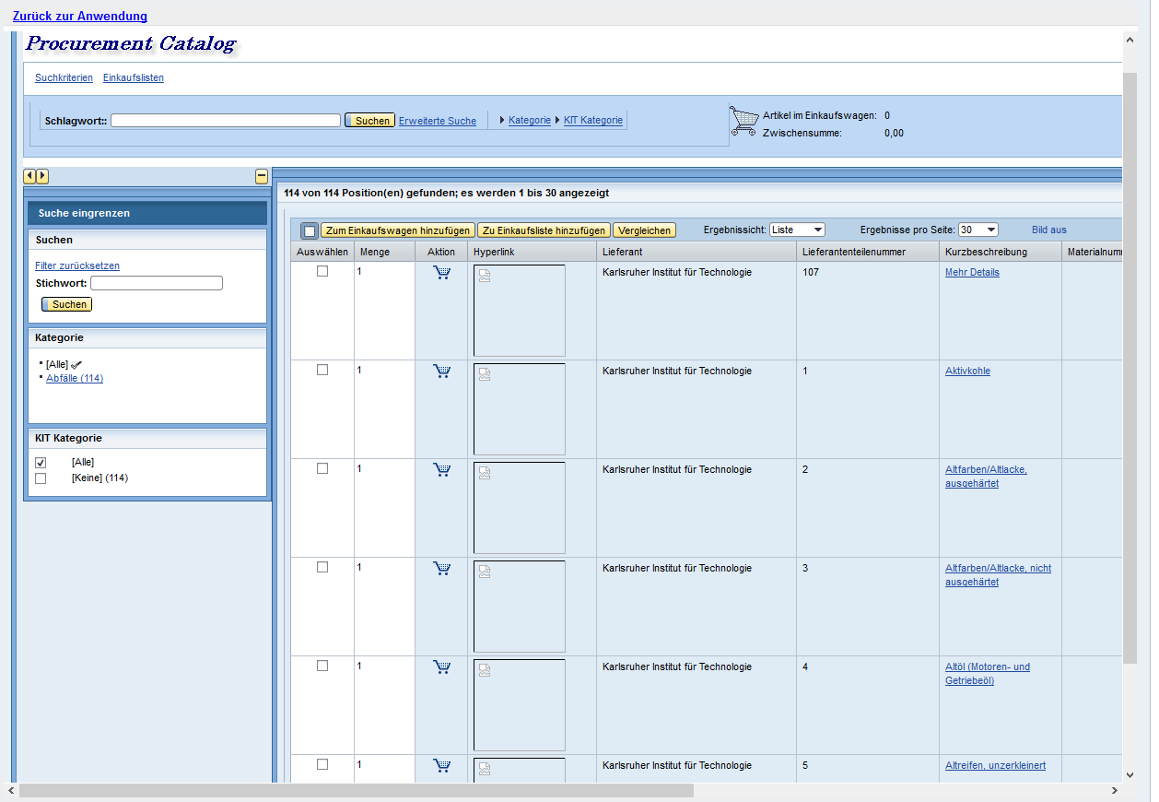

- Artikel (Abfall) auswählen, z.B. „Altreifen unzerkleinert“
- Für nähere Informationen (insbesondere Informationen bzgl. den Ausschlusskriterien (d.h. Abfälle, die nicht zu dieser Kategorie gehören), bitte auf den Namen des Abfalls klicken (hier auf den Link „Altreifen unzerkleinert“):

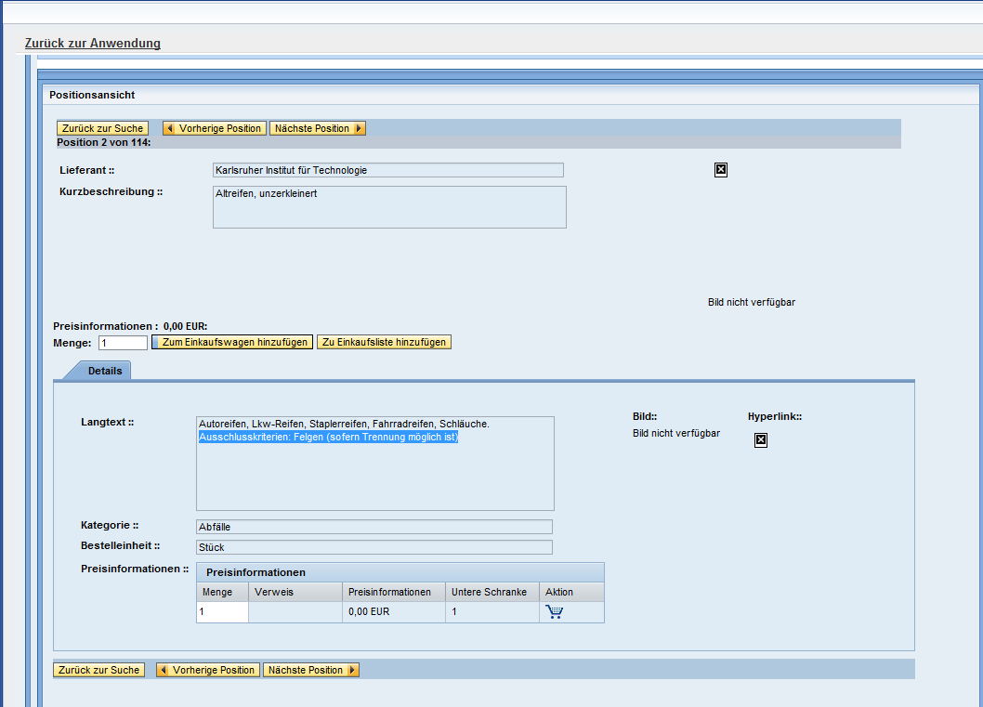

- Bitte unbedingt die Ausschlusskriterien beachten (d.h. Abfälle, die nicht zu dieser Kategorie gehören) !
- Nach der Recherche auf „Zurück zur Suche“ klicken:

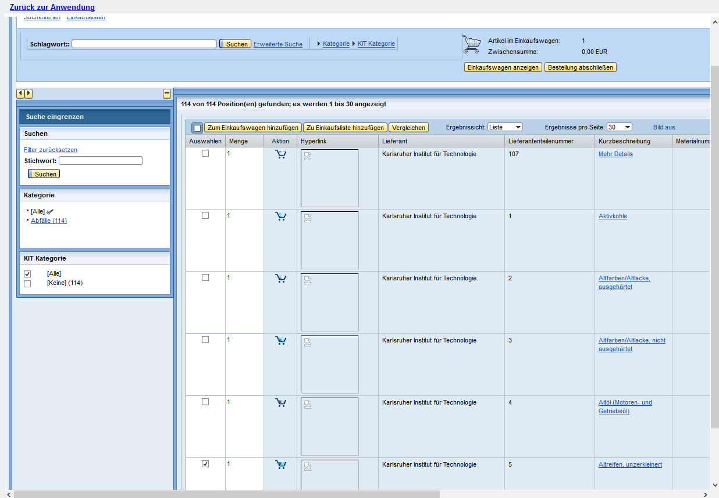
Oder direkt Bestellung (abschließen (Übertrag in das SRM System):

- Jetzt beim gewünschten Artikel die Menge eintragen und entweder das Häkchen in der Spalte „Auswählen“ setzen unf auf „Zum Einkaufswagen hinzufügen“ klicken oder beim gewünschten Artikel auf das Einkaufswagensymbol klicken
- Danach entweder auf „Einkaufswagen anzeigen“ klicken oder direkt auf „Bestellung abschließen“ klicken (in diesem Fall wird der Einkaufswagen des Katalogs in den Einkaufswagen des SRM transportiert)
Nach dem Klick auf „Einkaufswagen anzeigen“:

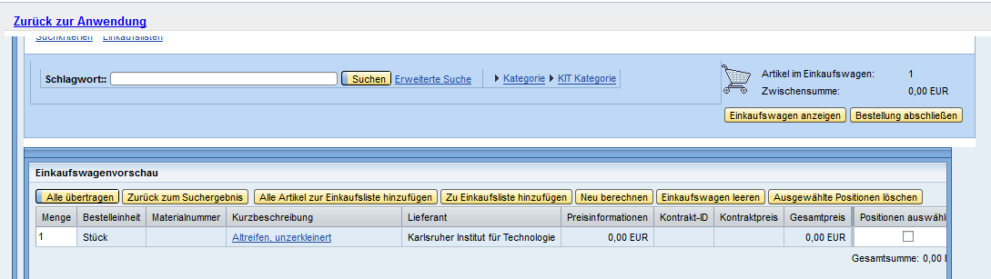

- Auf „Bestellung abschließen“ klicken:

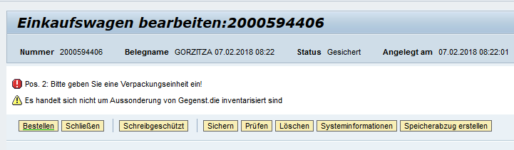

- Fehlermeldung
- Bitte Verpackungseinheit eingeben (siehe Punkt ??? oben)
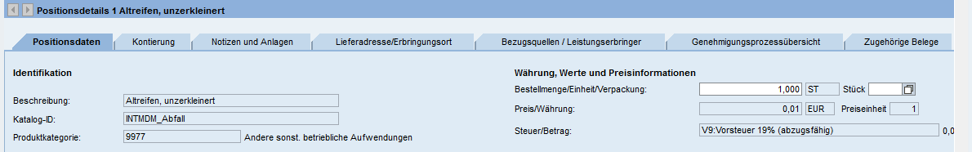

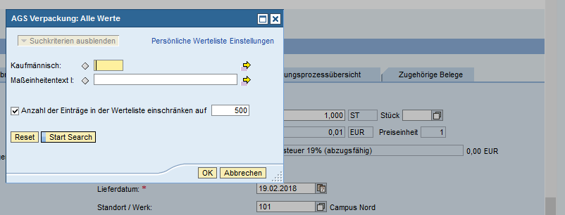

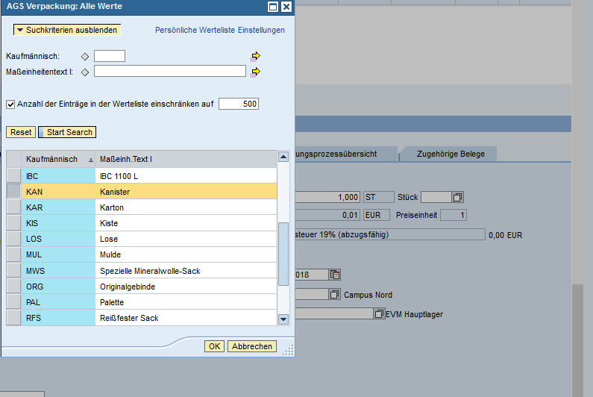

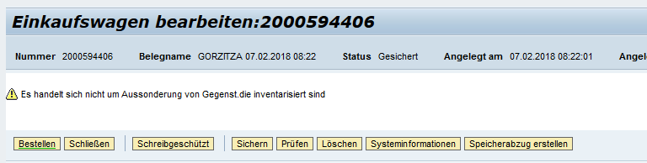

- Fehlermeldung bzgl. der fehlenden Verpackungseinheit ist nicht mehr vorhanden !

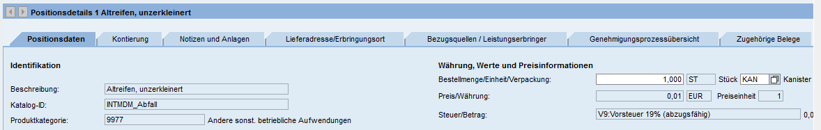

Notizen:

- Notizen können nach Klicken auf „Details“ im Reiter „Notizen und Anlagen“ hinzugefügt werden:

Lieferantentext (hier im Spezialfall Abgabeauftrag ist der Lieferantentext eigentlich die Beschreibung des betreffenden Abfalls):

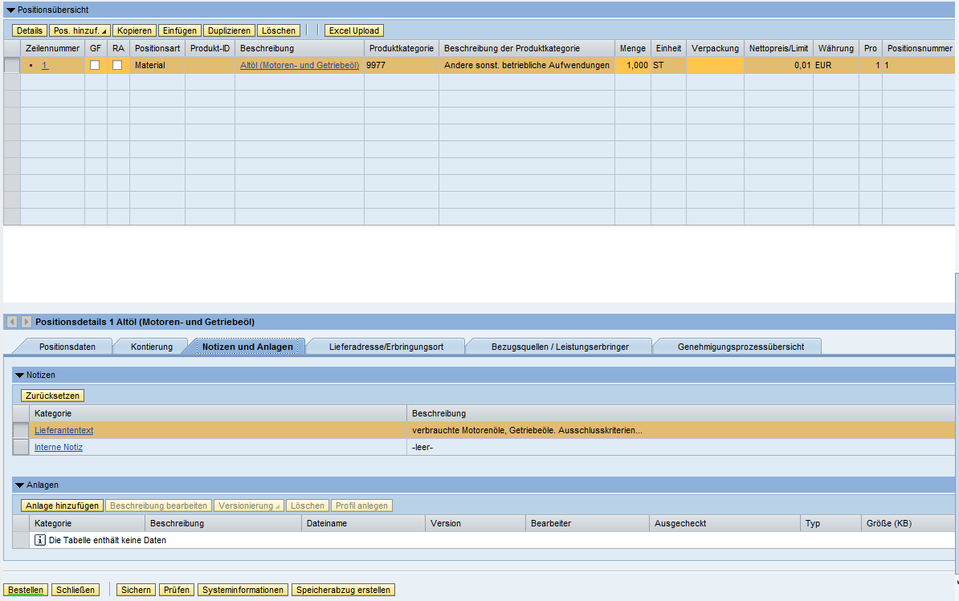

Interne Notiz:

- Notiz für z.B. die Abfallwirtschaftszentrale

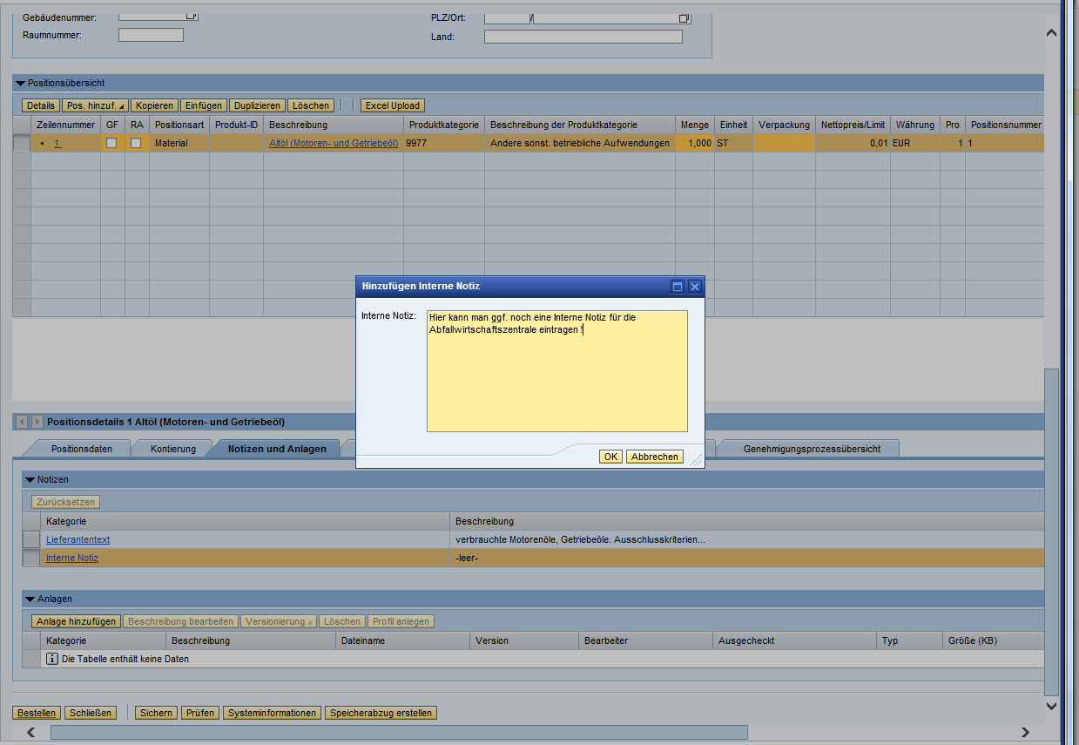

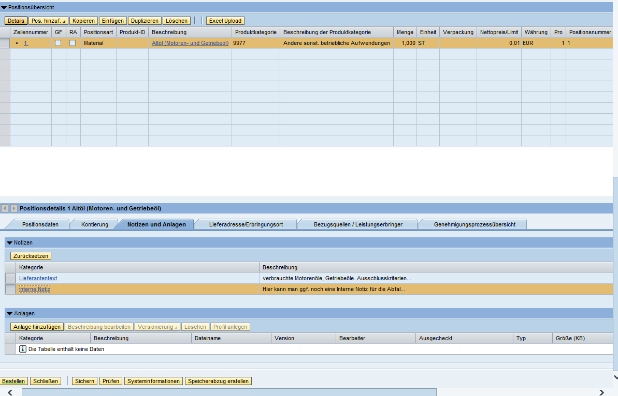

- Nachdem alle Angaben zum Abgabeauftrag gemacht worden sind, kann man denVorgang mit Klicken auf „Bestellen“ abschließen
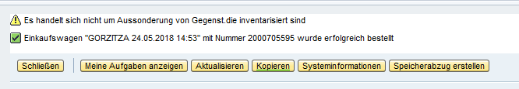

- Wenn man ganz oben nach Klicken auf „Bestellen“ eine grüne Meldung bekommt
„Einkaufswagen „xxxxx…“ mit Nummer 2000xxxxxx wurde erfolgreich bestellt“, dann enthält ersten der Abgabeauftrag keinen Fehler mehr und zweitens Abgabeauftrag befindet sich in der Genehmigung (entsprechende Genehmigungs-E-Mails werden versendet)

- Wenn man anstatt dieser grünen Meldung rote Fehlermeldungen angezeigt bekommt, dann hat der Abgabeauftrag noch Fehler
- In diesem Fall die Fehler beheben und dann erneut auf „Bestellen“ klicken (solange Fehler beheben, bis zum Schluß nur noch diese grüne Meldung erscheint)

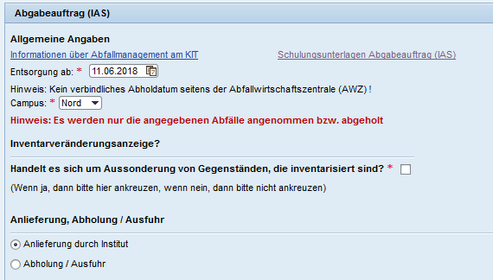

- Die gelbe Hinweismeldung „Es handelt sich nicht um Aussonderung von Gegenst. die inventarisiert sind“ erscheint nur dann, wenn man das
Häkchen bei Handelt es sich um Aussonderung von Gegenständen, die inventarisiert sind“ nicht gesetzt wurde und dient lediglich zu Information, dass
es sich bei diesem Abgabeauftrag nicht um Aussonderung von Gegenständen, die inventarisiert sind, handelt.

- In diesem Fall wird nämlich die Freigabstufe Gerätewirtschaftszentrale (Abprüfung, ob der Abfall dem Gerätelager zugeführt werden kann) und Analgenbuchhaltung FIMA (Ausbuchen der Anlagennummer) nicht ermittelt.

4. Freigabeworkflow

Genehmigungsworkflow Abgabeauftrag im Überblick:

Erste Genehmigungsstufe (optional): Freigabe durch Strahlenstutzbeauftragter der Organisationseinheit (SSB-OE) (falls Gebäude mit
Strahlenschutzstatus)

Zweite Genehmigungsstufe (optional): Freigabe durch Freigabe-Strahlenschutzbeauftragten (Freigabe-SSB), (falls Gebäude mit Strahlenschutzstatus
und falls der SSB-OE erklärt hat, dass das Material aus Bereichen von Gebäuden mit Strahlenschutzstatus stammt, in
denen genehmigungsbedürftiger Umgang mit offenen radioaktiven Stoffen besteht). Nur bei „Material hat
Freigabeverfahren nach §29 StrlSchV durchlaufen“:

Dritte Genehmigungsstufe: Budgetfreigabe durch den Zeichnungsberechtigten der entsprechenden Organisationseinheit

Vierte Genehmigungsstufe (optional): Freigabe durch „Controller“ (Vieraugenprinzipfreigabe, Institutsleitung) der betreffenden Organisationseinheit

Fünfte Genehmigungsstufe (optional): Freigabe durch die Freigabestufe Zentrale Gerätewirtschaft (ZGW) von EVM (nur bei Aussonderung von
Gegenständen, die inventarisiert sind)

Sechste Genehmigungsstufe : Freigabe durch die Abfallwirtschaftszentrale (AWZ) (Sonderfall: Bei Aussonderung von Gegenständen, die
inventarisiert sind gibt es nur dann die AWZ-Freigabestufe, wenn der Abfall nicht für das Altgerätelager ist)
Dabei erfolgt die Freigabe
- bei Abfälle im Campus Nord durch den „virtuellen“ Benutzer AWZCN
- bei Abfälle nicht im Campus Nord durch den „virtuellen“ Benutzer AWZCS
Hinter allen zwei „virtuellen“ Benutzern ist jeweils eine Verteiler-E-Mailadresse hinterlegt, zu der mehrere
Personen der Abfallwirtschaftszentrale zugeordnet sind, so dass der Einkaufswagen immer von mindestens einer
Person genehmigt werden kann

Siebte Genehmigungsstufe (optional): Freigabe durch die Freigabestufe Anlagenbuchhaltung (FIMA) (nur bei Aussonderung von
Gegenständen, die inventarisiert sind)
Dabei erfolgt die Freigabe
- bei Abfälle im Campus Nord durch den „virtuellen“ Benutzer FIMACN
- bei Abfälle nicht im Campus Nord durch den „virtuellen“ Benutzer FIMACS
Hinter allen zwei „virtuellen“ Benutzern ist jeweils eine Verteiler-E-Mailadresse hinterlegt, zu der mehrere
Personen der Abfallwirtschaftszentrale zugeordnet sind, so dass der Einkaufswagen immer von mindestens einer
Person genehmigt werden kann

5. Funktion Druck Status des Einkaufswagens (insbesondere STOP-Symbol):

5.1 Druck Status eines Abgabeauftrages, der noch nicht vollständig genehmigt wurde

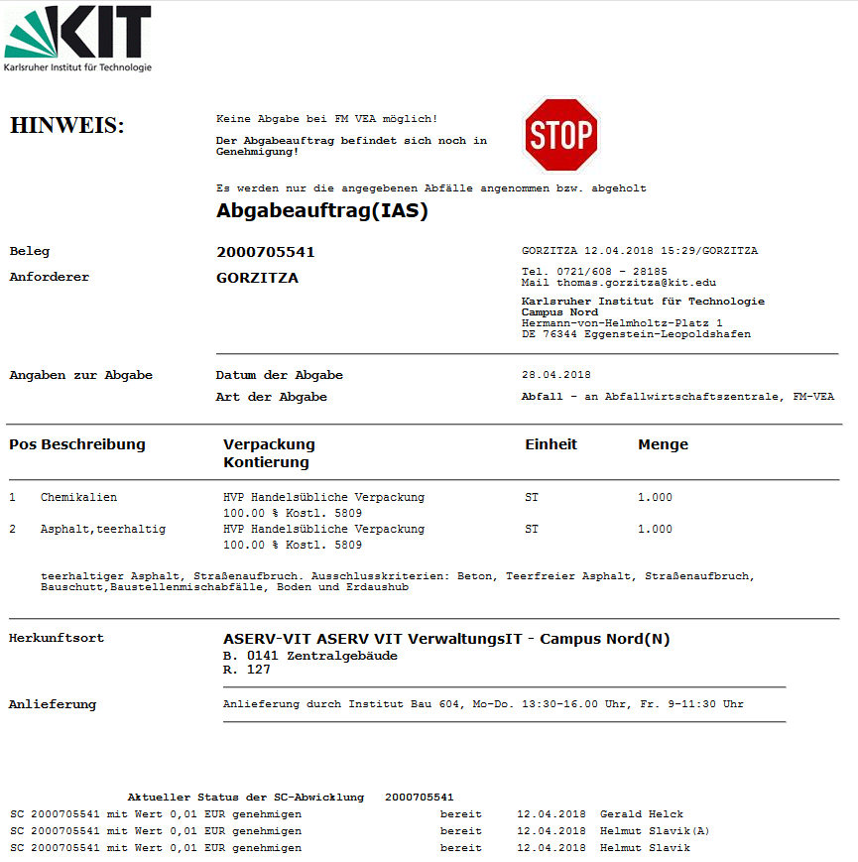
Solange das - Symbol sichtbar ist und der Text

Keine Abgabe bei FM VEA möglich!
Der Abgabeauftrag befindet sich noch in Genehmigung!

sichtbar ist, befindet sich der Abgabeauftrag noch in der für die Entsorgung relevanten Genehmigung.

Daher ist zu diesem Zeitpunkt die Abgabe des Abfalls bei der Abfallwirtschaftszentrale nicht möglich

5.2 Druck Status eines Abgabeauftrages, der noch nicht vollständig genehmigt wurde

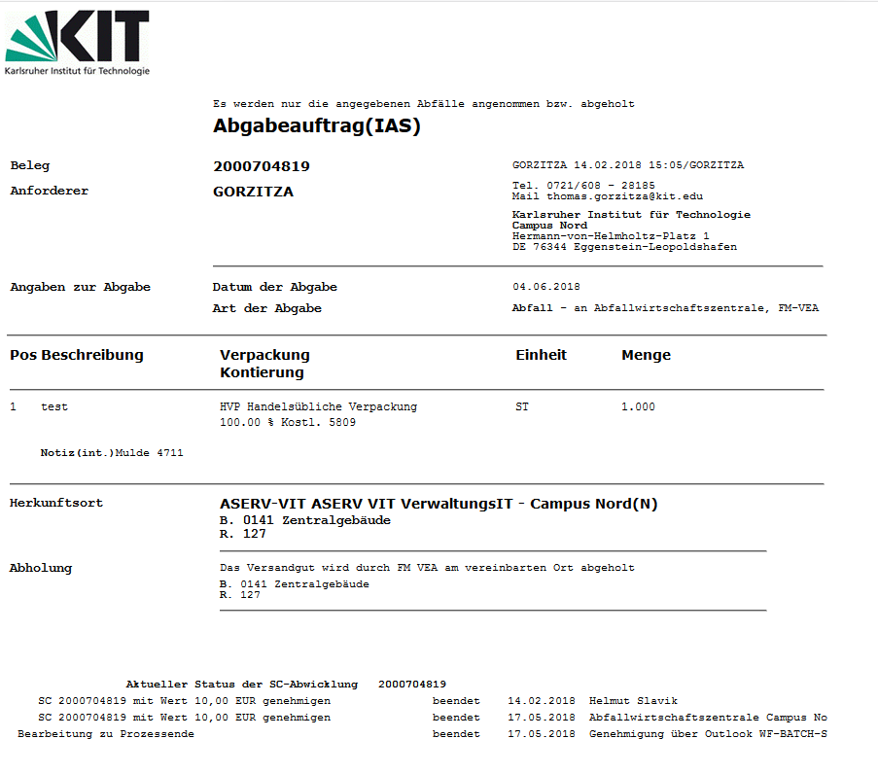

Hier in diesem Beispiel ist der Abgabeauftrag von der Abfallwirtschaftszentrale Campus Nord genehmigt worden und
das -Symbol ist im Druck Status nicht mehr vorhanden, d.h. bei Auswahl von „Abholung“ wird der zu entsorgende Abfall von der Abfallwirtschaftszentrale abgeholt bzw. bei Auswahl von „Anlieferung“ können Sie den zu entsorgenden Abfall in den entsprechenden Anlieferungsstellen der Abfallwirtschaftszentrale anliefern.

6. Anlegen eines Abgabeauftrages mittels „4-Schritt-Einkaufen“

Um einen Abgabeauftrag mittels des 4-Wizard-Einkaufen anzulegen, gehen Sie bitte zunächst so vor, wie unter 2. Anmelden am SAP Net Weaver beschrieben, vor. Nach dem Anmelden am SRM System und klicken auf „Einkaufen“, klicken Sie dann links anstatt auf „Ein-Schritt-Einkaufen“ auf
„4-Wizard-Einkaufen“

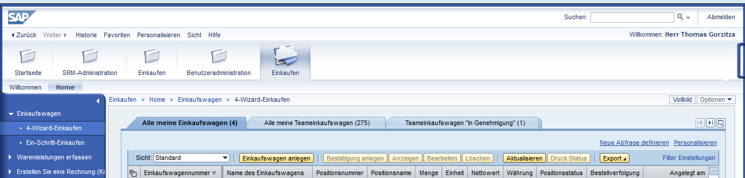
1.

2.

3.

- Jetzt klicken Sie bitte auf die Schaltfläche „Einkaufswagen anlegen“:

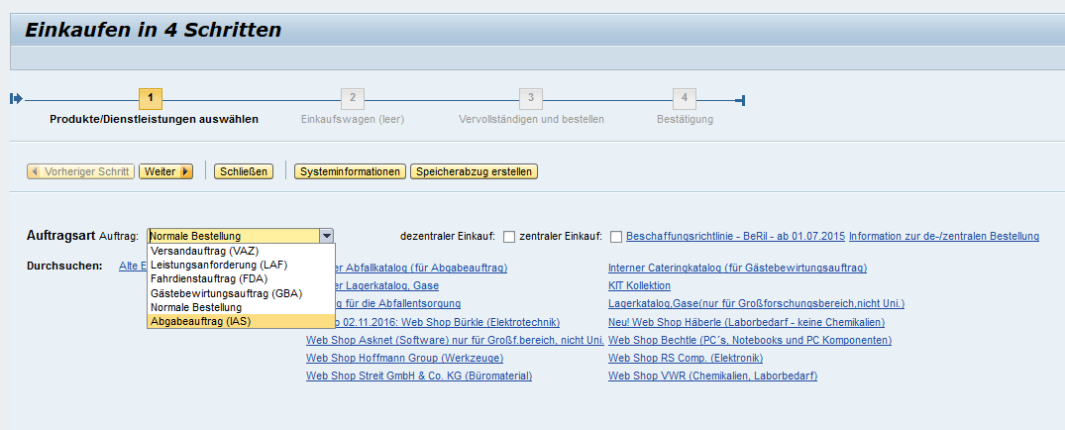

- Nachdem man im Schritt 1 unter „Auftrag“ die Auftragsart „Abgabeauftrag“ ausgewählt hat, kommt man zu Schritt 2:

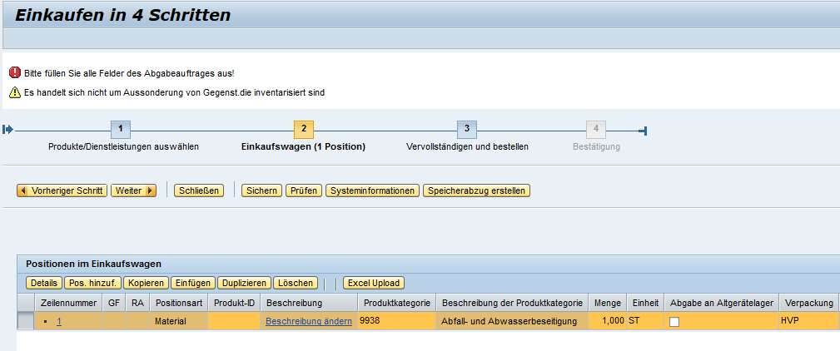^
- Schritt 2: Nach Klicken auf „Weiter“ kommt man zu Schritt 3

- Im Schritt 3 kann man die Mußfelder des Abgabeauftrages ausfüllen (Kopfdaten)

Hinweis:

Im Schritt 3 kommt man auf die gleiche Erfassungsmaske wie beim Abgabeauftrag im Ein-Schritt-Einkaufen. Die restlichen Eingaben erfolgen dabei analog wie bei der Erfassung des Abgabeauftrages im Ein-Schritt-Einkaufen (siehe oben)

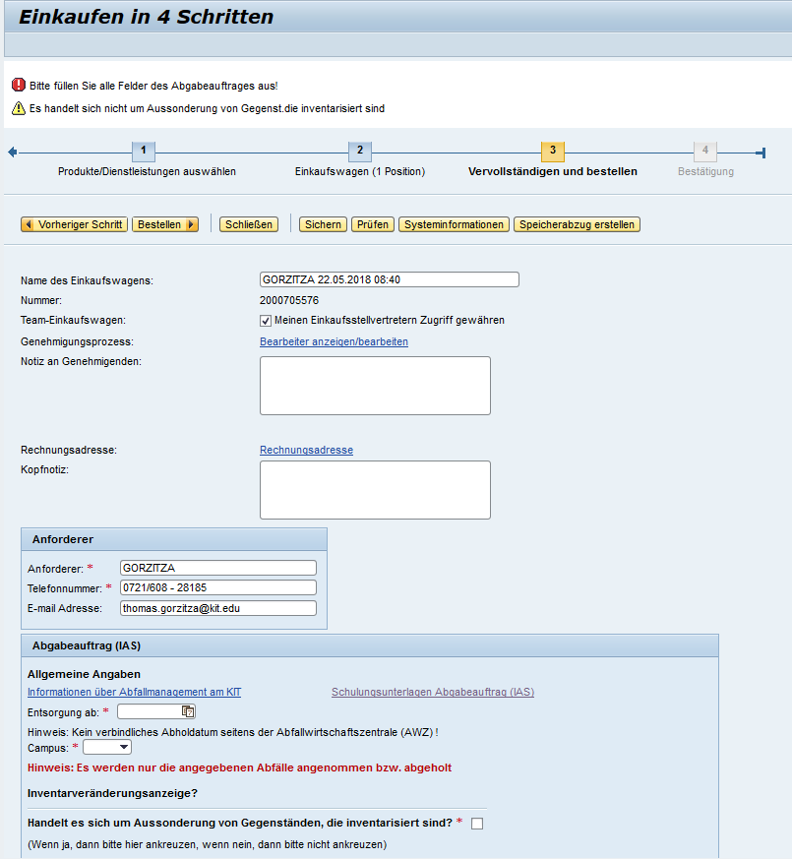

- Schritt 3 : Vervollständigen des Abgabeauftrages (Kopfdaten)
- Die Positionsdaten (Beschreibung, Menge, Mengeneinheit, Verpackungseinheit, Hochladen der Inventarveränderungsanzeige, ..)
befinden sich im Schritt 2 . Wenn man sich im Schritt 3 befindet und die Kopfdaten des Abgabeauftrages eiungegeben hat, dann kommt
man mit Klicken auf „Vorheriger Schritt“ zum Schritt 2:

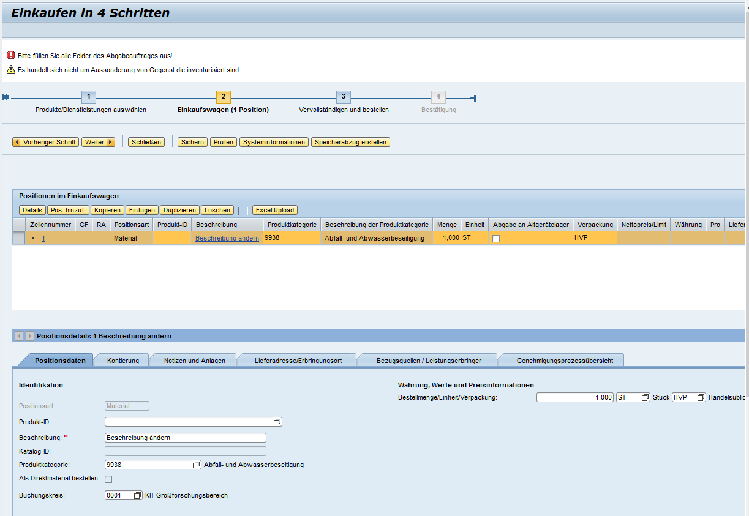
- Um einen Abfall aus dem Abfallkatalog auszuwählen oder um eine neue Einkaufswagenposition anzulegen, wechselt man mit Klicken auf „Vorheriger Schritt“ zu Schritt 1

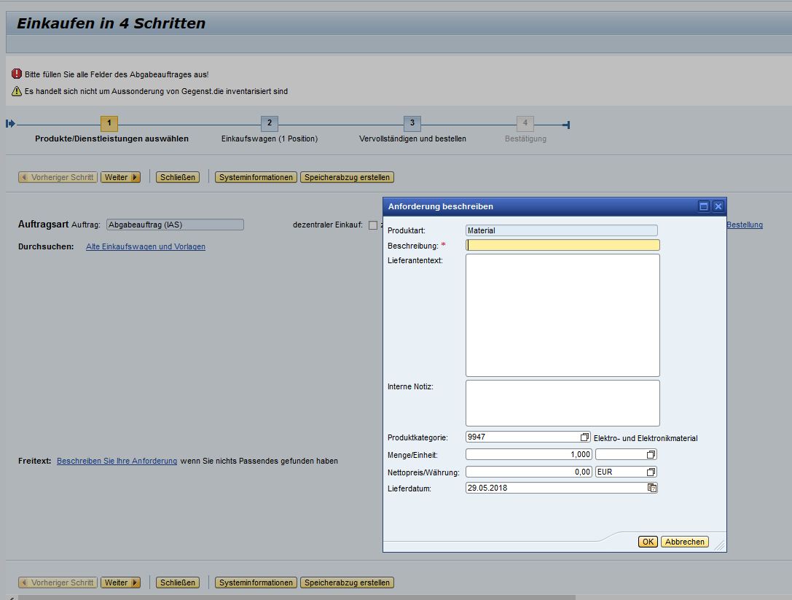

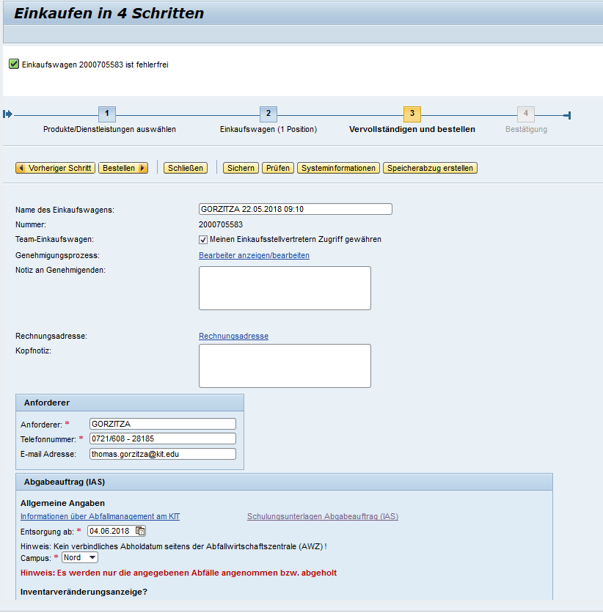

- Wenn alle Angaben des Abgabeauftrages vollständig sind, dann schließt man im Schritt 3 mit Klicken auf „Bestellen“ den Vorgang ab:
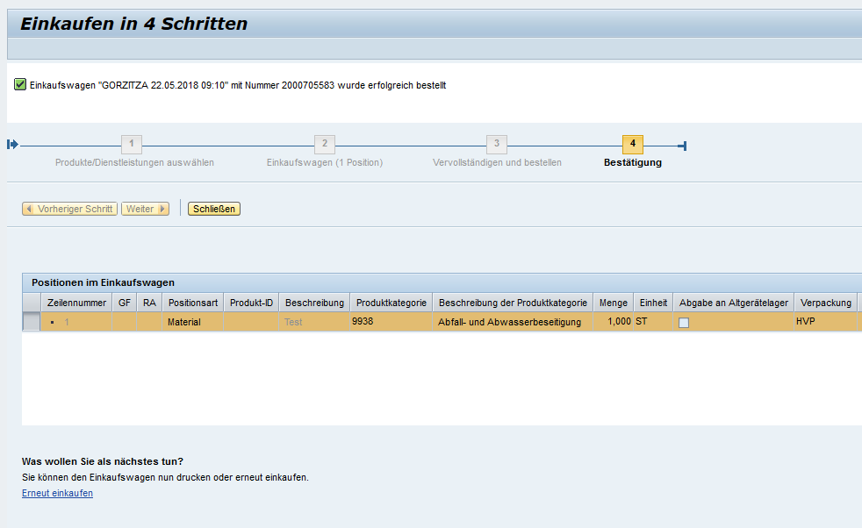

- Im Schritt 4 wird oben der wichtige Satz „Einkaufswagen „ xxxxx …. Mit Nummer 2000xxxxxx“ wurde erfolgreich bestellt eingeblendet!
- Jetzt befindet sich der Abgabeauftrag in der Genehmigung
- Wenn der Einkaufswagen noch Fehler hat, dann bekommt man diese Fehler nach Klicken auf „Bestellen“ im Schritt 3 im nachfolgenden Schritt 4 angezeigt
(Mit Klicken auf „Prüfen“ im Schritt 2 und Schritt 3 erhält man jederzeit die Information, ob der Abgabeauftrag fehlerfrei ist oder noch Fehler hat)

7. Weiterer Ablauf des Abgabeauftrages nach der Genehmigung

7.1 Hinweis, dass nach der Endgenehmigung keine Folgebelege im SAP System angelegt werden

Wichtiger Hinweis:

Die nach der erfolgten Endgenehmigung des Abgabeauftrages (bzw. Einkaufswagens) durch die zuständigen Mitarbeiter/innen der Abfallwirtschaftszentrale
bzw. bei Inventarisierung durch FIMA im Druck Status angezeigte Folgebelegsnummer (z.B. 4000000012 wie im Beispiel unten), ist nur ein Pseudobeleg,
d.h. nach der Endfreigabe des Abgabeauftrages werden im eigentlichen SAP Backendsystem im Gegensatz zu „normalen“ Einkaufswagen keine Folgebelege
angelegt und auch keine Folgeprozesse gestartet. Insbesondere erzeugt somit der Bewirtungsauftrag kein offenes Obligo, da keine Bedarfsanforderung
(BA) oder Bestellung im SAP System angelegt wird. Somit erscheint der Abgabeauftrag auch (noch) nicht im SAP BW (Business Warehouse) System bzw.
im SuperX-System (erst nach der monatlichen Verrechnung durch FIMA).

Die Information der zuständigen Mitarbeiter/innen der Abfallwirtschaftszentrale über Datum, Art und die Größenordnung bzw. den Details des gewünschten
Abgabesauftrages, die in der Genehmigungs-E-Mail versendet werden, ist hier völlig ausreichend.

Wichtig:

Es könnte vorkommen, dass die Genehmigung der Abfallwirtschaftszentrale (bzw. bei Inventarisierung durch FIMA) in einzelnen Fällen nicht bzw. nicht sofort erfolgt, so dass unmittelbar vor dem Entsorgungstermin (oder aber auch danach) der Einkaufswagen noch im Status „In Genehmigung“ steht.

Die spätere Abrechnung des Abgabeauftrages erfolgt dann (ausgehend von der Abfallwirtschaftszentrale) von der Finanzabteilung FIMA monatlich direkt auf
das jeweilige Kontierungsobjekt (Kostenstelle bzw. PSP-Element).

7.2 Hinweis, dass beim Abgabeauftrag für den Universitätsbereich kein Wareneingang und kein Kontierungsblatt angelegt werden muß

Bei der Verwendung des Abgabeauftrages im Universitätsbereich (Buchungskreis 1000) muß zu diesen speziellen Einkaufswagen (Abgabeauftrag)
kein Wareneingang und kein Kontierungsblatt erstellt werden, da kein Folgebeleg (Bestellung) im SAP System angelegt wird.

Deshalb bekommt man (im Gegensatz zu „normalen“ Einkaufswagen) auch keine E-Mail mit dem Abgabeauftrag als Anhang zugesendet. Falls man einen
Ausdruck des Abgabeauftrages benötigt, kann man den Einkaufswagen im „Druck Status“ öffnen und dort ausdrucken.

W I C H T I G E R H I N W E I S:

Die spätere Abrechnung des Abgabeauftrages erfolgt dann (ausgehend von der Abfallwirtschaftszentrale) von der Finanzabteilung FIMA monatlich in
gewohnter Weise direkt auf das jeweilige Kontierungsobjekt (Kostenstelle bzw. PSP-Element) (d.h. ohne Kontierungsblatt).

8. Ansprechpartner für den elektronischen Abgabeauftrag (aber auch für das gesamte SRM System)

  - SCC-IOR

      - Helmut Slavik (Tel.: 0721 608-25469)
      - Thomas Gorzitza (Tel.: 0721 608-28185)
      - Alexandra Merz (Tel.: 0721/608-25474)

  - EVM

      - Regina Gramling (Tel.: 0721/608-25329)
      - Birgit Hund (Tel.: 0721/608-25352)

Informationen

Schulungsunterlagen zum elektronischen Gästebewirtungsauftrag bzw. zu allgemeine SRM Themen findet man unter http://www.orbit.kit.edu/205.php oder im KIT Intranet → Einrichtungen → Dienstleistungseinheiten → Organisation und Business IT → SAP System → Schulungsunterlagen → Schulungsunterlagen SRM

